ANALISIS KONFLIK PENDIRIAN RUMAH IBADAH DI PERUMAHAN AGAPE DESA TUMALUNTUNG KECAMATAN KAUDITAN KABUPATEN MINAHASA UTARA TAHUN 2020
SKRIPSI
Diajukan Untuk Memenuhi Sebagai Syarat Memperoleh Gelar Sarjana Dalam Program Studi Sosiologi Agama
Oleh
Abdul Rahmat H. Dama
NIM: 16.3.2.003

PROGRAM STUDI SOSIOLOGI AGAMA
FAKULTAS USHULUDIN ADAB DAN DAKWAH
INSTITUT AGAMA ISLAM NEGERI (IAIN)
MANADO
1443H/2022M
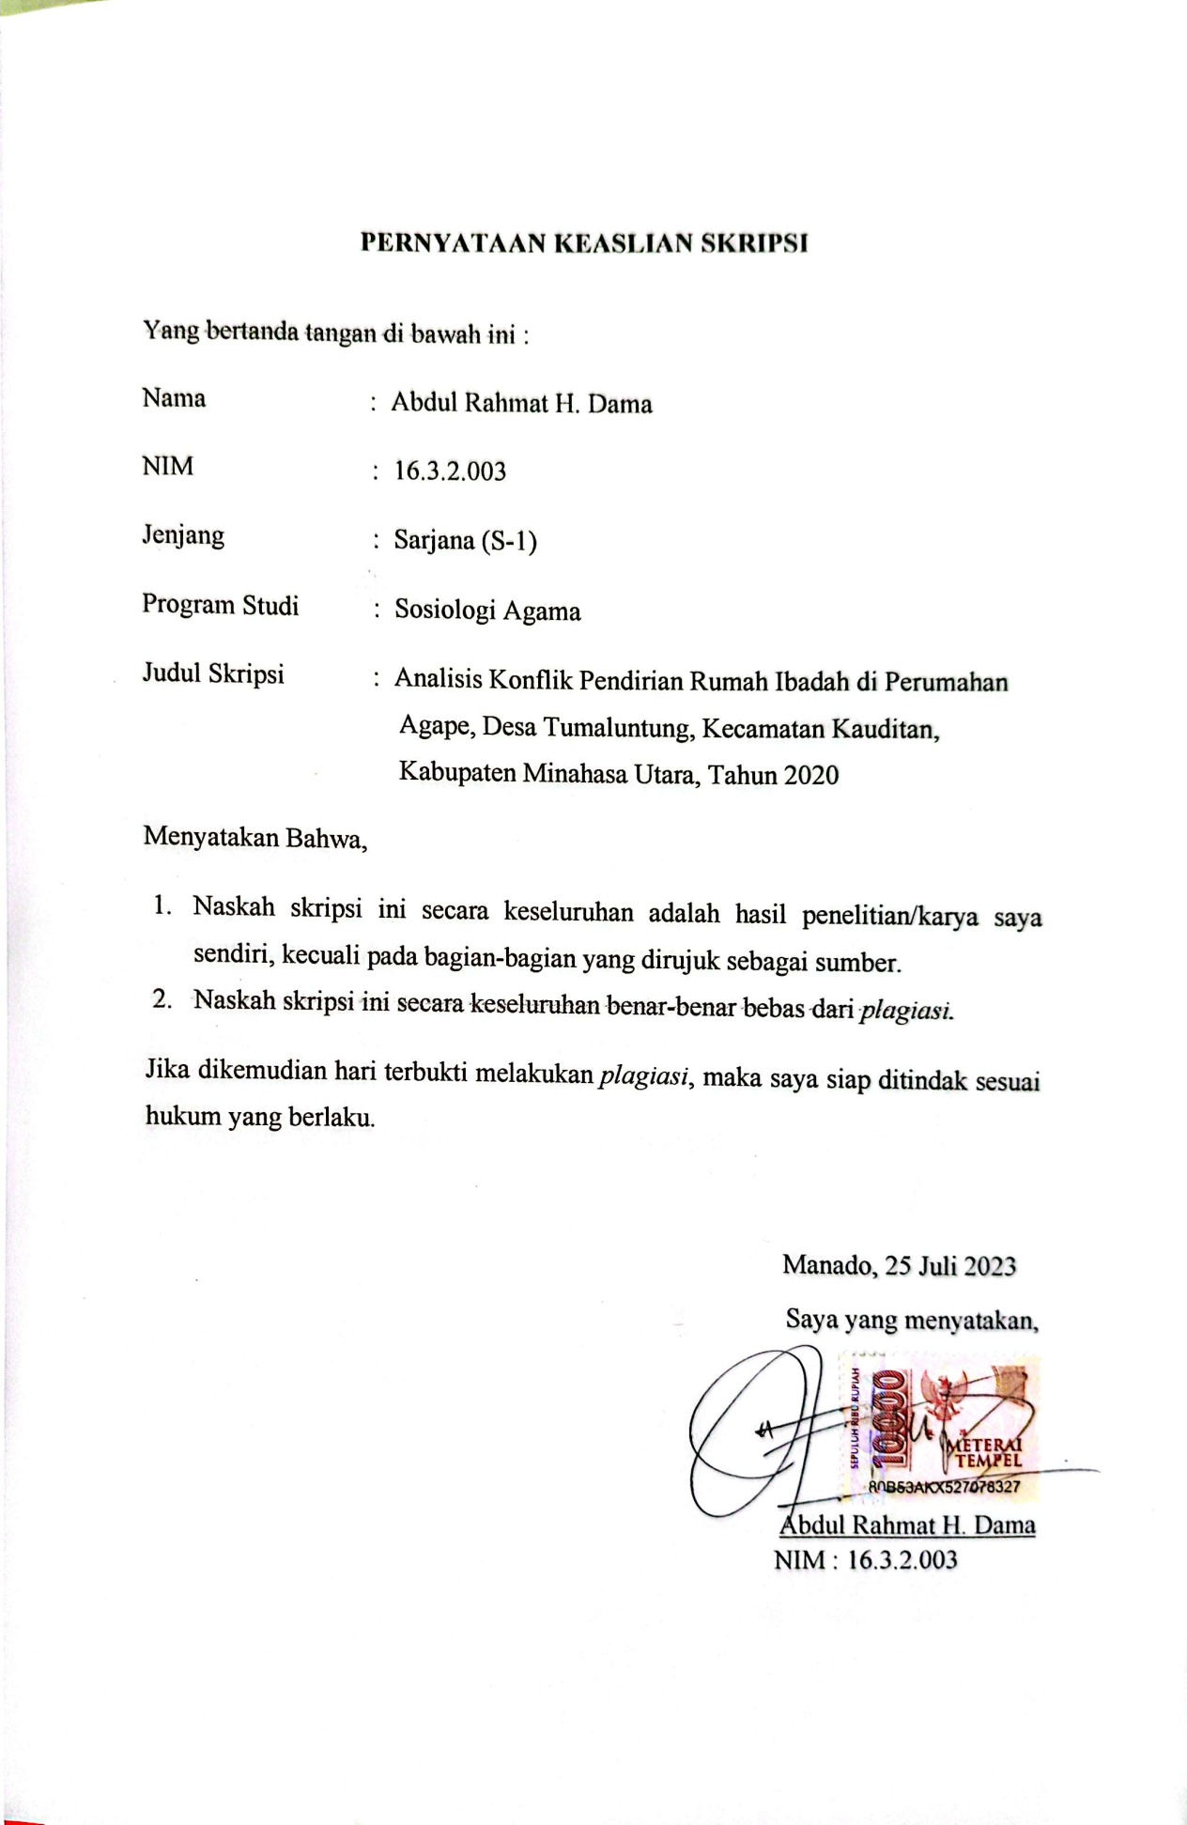

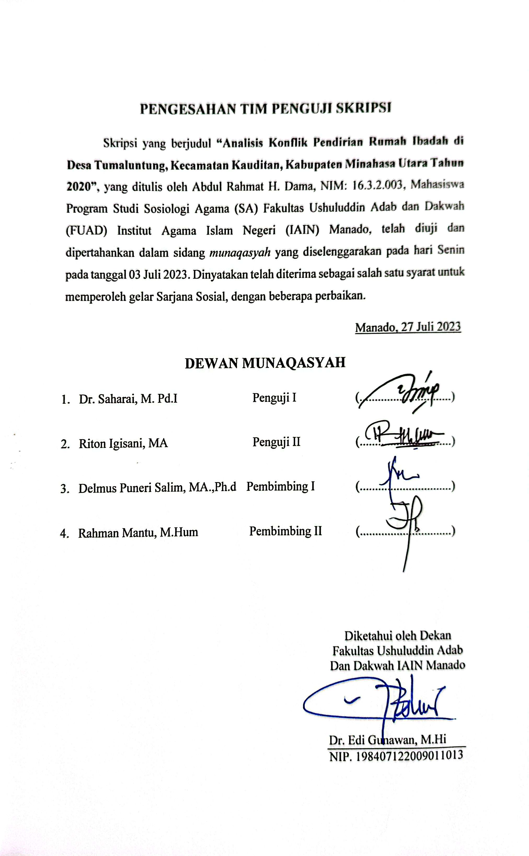KATA PENGANTAR
Segala puji dan syukur kehadirat Allah SWT.yang telah melimpahkan berkah, rahmat dan karunia-Nya serta atas izin-Nya penulis dapat menyelesaikan penulisan skripsi yang berjudul “Analisis Konflik Pendirian Rumah Ibadah di Perumahan Agape Desa Tumaluntung Kecamatan Kauditan Kabupaten Minahasa Utara Tahun 2020” Shalawat dan salam semoga senantiasa di curahkan kepada nabi Muhammad Saw. beserta keluarga dan para sahabat yang telah memberi contoh suri teladan dalam kehidupan manusia, yang telah membawa kita dari alam kebodohan menuju alam yang penuh ilmu pengetahuan.
Penulisan skripsi ini telah dilakukan penulis secara maksimal, tidak sedikit tantangan dan hambatan yang dialami, tetapi berkat pertolongan Allah SWT.Dan motivasi serta dukungan dari berbagai pihak pada akhirnya skripsi ini dapat diselesaikan. Dengan segala kerendahan hati, penulis ingin menyampaikan rasa terima kasih yang setinggi-tingginya kepada:
- Rektor Institut Agama Islam Negeri (IAIN) Manado, Delmus Puneri Salim, S.Ag., M,A., M,Res., Ph.D, Wakil Rektor I Bidang Akademik dan Pengembangan, Dr. Ahmad Rajafi, M.HI, Wakil Rektor II Bidang AUAK, Dr. Radlyah H.Jan, S.E., M.Si., dan Wakil Rektor III Bidang Kemahasiswaan dan kerjasama Dr. Musdalifah Dachrud S.Ag., M.Psi., M.Si., terima kasih telah memberikan kesempatan untuk penulis belajar di IAIN Manado.
- Dr. Edi Gunawan, M.HI selaku dekan Fakultas Ushuluddin Adab dan Dakwah (FUAD) IAIN Manado, Dr. Sahari, M, Pd.I Sebagai Wakil Dekan I, Syarifuddin, M,Ag sebagai Wakil Dekan II, Dr. Mastang Ambo Baba, M.Ag sebagai Wakil Dekan III.
- Dr. Hadirman, M.Hum, Selaku Ketua Program Studi Sosiologi Agama IAIN Manado, yang selalu memberikan masukan serta motivasi dalam menyelesaikan studi pada program sarjana (SI).
- Bapak Delmus Puneri Salim, S.Ag., M,A., M,Res., Ph.D. selaku pembimbing I, dan Bapak Rahman Mantu, M,Hum. Selaku pembimbing II, yang telah banyak meluangkan waktu untuk membantu dan membimbing serta memberikan arahan kepada penulis dalam menyelesaikan tulisan skripsi ini dengn baik.
- Seluruh dosen Fakultas Ushuludin Adab dan Dakwah dan Staf pegawai IAIN Manado, yang telah banyak membantu penulis dalam berbagai pengurusan dan penyelesaian segala administrasi.
- Fany Zaman S,Ag, selaku Ketua bagian Tata Usaha, Gazali Yusuf, S.H, Kasubag Administrasi Umum Keuangan dan Perencanaan, dan Muhammad Fitri Adam, S.Hi Kasubag Akademik Kemahasiswaan Dan Alumni Fakultas Ushuludin Adab Dan Dakwah IAIN Manado.
- Terkhusus kepada keluarga penulis, yakni Papa Husin Dama, Ibu Yurni Molamahu, dan adik-adik saya yang selalu menjadi penyemangat dan penghibur bagi penulis setiap waaktu dalam suka maupun duka.
- Teman-teman seperjuangan Sosiologi Agama angkatan 2016 terimakasih selama ini sudah memberikan banyak motivasi, membimbing dan rekan dalam berdiskusi untuk saling membagi ilmu, dan segala hal yang di cita-citakan semangat untuk semuanya.
Akhirnya hanya kepada Allah SWT.Semuanya dikembalikan.Semoga amal yang mereka sumbangkan mendapat balasan yang lebih baik dan menjadi amal kebaikan di akhir nanti.
Manado, 17 Juni 2023
Penulis

Abdul Rahmat H. Dama
Daftar Isi
KATA PENGANTAR i
BAB IPENDAHULUAN 1
A.Latar Belakang Masalah 1
B.Rumusan Masalah 7
C.Tujuan Penelitian 8
D.Kegunaan Penelitian 8
BAB IIKAJIAN TEORI DAN KERANGKA BERPIKIR 9
A. Kajian Teori 9
B. Kerangka Berpikir 28
BAB IIIMETODE PENELITIAN 31
- Pendekatan Penelitian 31
- Lokasi Penelitian dan Waktu Penelitian 33
- Kehadiran Peneliti 33
- Data dan sumber Data 34
- Teknik Dan Prosedur Pengumpulan Data 35
- Teknik Analisis Data 37
- Pemeriksaan Keabsahan Data 39
- Tahap-Tahap Penelitian 41
BAB IVTEMUAN PENELITIAN DAN PEMBAHASAN 43
A.Deskripsi Wilayah Penelitian 43
B.Perjuangan Umat Muslim Untuk Mendirikan Mushala 47
C.Kronologi Perusakan Rumah Ibadah 51
D.Keadaan Masyarakat Setelah Kejadian 56
BAB VPENUTUP 59
A.Kesimpulan 59
B.Saran 59
Daftar Pustaka 61
Lampiran 62

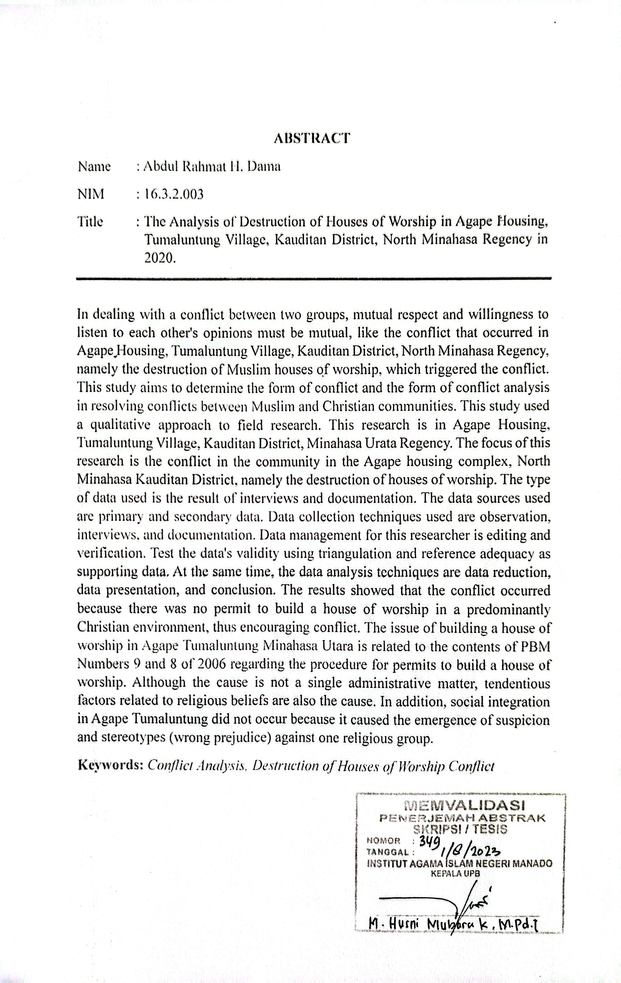BAB I

PENDAHULUAN

Latar Belakang Masalah
Konflik adalah salah satu esensi dari kehidupan dan perkembangan manusia yang mempunyai karakteristik yang beragam.Manusia memiliki perbedaan jenis kelamin, strata sosial dan ekonomi, sistem hukum, bangsa, suku, agama, kepercayaan, aliran politik, serta budaya dan tujuan hidupnya.Dalam sejarah umat manusia, perbedaan inilah yang selalu menimbulkan konflik. Selama masih ada perbedaan tersebut, konflik tidak dapat dihindarkan dan selalu akan terjadi.
Dari definisi diatas bisa disimpulkan, bahwa konflik selalu berawal dari adanya suatu perbedaan, perbedaan ini kemudian bertransformsi ke dalam sub bagian-bagian kehidupan sosial seperti ekonomi, politik, budaya, dan lain-lain.Di Indonesia sendiri, kita bisa melihat berbagai macam jenis konflik yang terjadi pada masa kemerdekaan Negara Republik Indonesia yang berjuang dalam suatu konflik melawan penjajahan yang memang menimbulkan banyak korban jiwa dan material.Namun, konflik ini memberikan dampak yang bersifat konstruktif yaitu kemerdekaan bangsa Indonesia dari penjajahan Belanda.
Pada zaman yang modern ini, dimana orang dengan berbagai aktifitas dan kepentingan datang silih berganti, terkadang dapat membuat individu atau kelompok mengalami disjungsi atau persinggungan dengan individu atau kelompok yang lainnya sehingga dapat mengakibatkan konflik.Konflik adalah suatu hal yang bersifat alami ndan tidak bisa terelakkan.Konflik yang berkepanjangan terkadang dapat memperburuk tatanan sosial masyarakat, namun, konflikpun juga dapat berperan positif dalam memperkuat persatuan suatu kelompok. Tanpa konflik suatu hubungan tidak akan hidup, sedangkan ketiadaan konflik dapat mengadakan terjadinya penekanan masalah yang pada suatu saat bisa menimbulkan suatu ledakan yang benar-benar besar (latent conflict).
Untuk itu dibutuhkan suatu teori yang dapat menyelesaikan ataupun meminimalisir terjadinya konflik dalam kehidupan bermasyarakat. Perspektif konflik dapat dilacak melalui pemikiran para tokoh klasik, seperti Karl Marx (1818-1883) dalam bukunya ia mengatakan bahwa konflik adalah salah satu perspektif didalam sosiologi yang memandang masyarakat sebagai satu sistem sosial yang terdiri dari bagian-bagian dan komponen-komponen yang mempunyai kepentingan yang berbeda-beda, dimana komponen yang satu berusaha untuk menaklukan komponen yang lain.Emile Durkheim (1879-1912) bahwa konflik mempunyai asumsi dasar yang berbeda yaitu dalam masyarakat hanya terdapat sedikit kesepakatan dan orang-orang berpegang pada nilai pertentangan.
Max Weber (1864-1920) konflik menurutnya adalah sistem otoritas atau sistem kekuasaan, dimana kekuasaan cenderung menaruh kepercayaan pada kekuatan.dan George Simmel (1858-1918) menurut pernyataannya bahwa konflik merupakan bentukan sosial yang beraksi dan mendesainnya dalam kerangka untuk memecahkan dualisme sebagai cara untuk mencapai kesatuan.Keempat pemikiran ini memberi kontribusi sangat besar terhadap perkembangan analisis konflik kontemporer.
Disamping itu, Ibnu Khaldun pun sesungguhnya memberikan kontribusi besar terhadap teori konflik.Teori konflik Khaldun bahkan merupakan satu analisis komprehensif mengenai horizontal dan vertikal konflik.Proposisi ini dipaparkan dalam rangka untuk memahami dinamika yang terjadi didalam masyarakat.Dengan adanya perbedaan kekuasaan sumber daya alam yang langka dapat membangkitkan pertikaian (conflik) dimasyarakat.
Kelompok-kelompok kepentingan yang berbeda dalam sistem sosial akan saling mengejar tujuan yang berbeda dan saling bertanding. Hal ini sesuai dengan pandangan Lock Wood, bahwa kekuatan-kekuatan yang saling berlomba dalam mengejar kepentingannya akan melahirkan mekanisme ketidakteraturan sosial (social disorder). Para teoritis konflik memandang suatu masyarakat terikat bersama adalah kekuatan kelompok atau kelas yang dominan.Para fungsionalis menganggap nilai-nilai bersama konsensus (consensus) sebagai suatu ikatan pemersatu, sedangkan bagi teoritis konflik, konsensus itu merupakan ciptaan dari kelompok atau kelas dominan untuk memaksakan nilai-nilai yang dianut.
Pokok pikiran Durkheim adalah fakta sosial, dimana fakta-fakta sosial merupakan hal yang eksternal bagi individu.Pertama-tama tiap orang dilahirkan dalam masyarakat yang terus berkembang dan yang telah mempunyai suatu organisasi atau struktur yang pasti serta yang mempengaruhi keperibadiannya.Kedua fakta-fakta sosial merupakan hal yang berada diluar bagi seseorang dalam arti bahwa setiap individu manapun, hanyalah merupakan suatu unsur tunggal dari totalitas pola hubungan yang membentuk masyarakat.Teori konflik sebenarnya dibangun untuk menentang teori fungsionalisme struktural secara langsung.Oleh karena itu, tidak mengherankan apabila proposisi yang dikemukakan oleh penganutnya bertentangan dengan proposisi yang terdapat dalam teori fungsionalisme struktural.
Dalam konteks idealisasi kerukunan hidup antar umat beragama di Indonesia, Munawir Syadzali mengemukakan bahwa dalam menghadapi masalah nasional, hendaknya semua umat dari berbagai agama dapat berfikir dan bertindak sebagai suatu kesatuan yang utuh dengan sasaran yang tunggal, yaitu keberhasilan pembangunan. Masalahnya bukan apakah agama itu deviding factor atau uniting factor saja, karena sekarang sudah harus lebih maju lagi, yaitu harus mengamankan negara dan pembangunan dari faktor pemecah, termasuk perpecahan dalam agama. Munawir Syadzali juga mengatakan bahwa perbedaan antara lapisan atas (pemerintah), dan lapisan bawah (rakyat) yang tercermin dalam kebijakan proses pembaharuan di Indonesia, secara langsung ataupun tidak langsung menimbulkan persoalan juga ditingkat kerukunan hidup antar umat beragama, paling tidak konflik-konflik bernuansa agama. Maka untuk mewujudkan dan mempersatukan hidup rukun dan damai yang didambakan anak bangsa di Indonesia ini pada akhirnya memerlukan upaya-upaya yang serius dengan melibatkan peran agama itu sendiri, peran tokoh agama, intelektual, masyarakat, maupun peran yang dilakukan oleh berbagai institusi yang mengatasnamakan agama. Oleh karena itu, perlu strategi atau resolusi yang tepat untuk membangun kerukunan antar umat beragama di Indonesia harus mengacu kepada Pancasila dan Undang-Undang Dasar 1945 sebagai dasar Negara dan Ideologi yang final bagi antar umat beragama di Indonesia, termasuk Bhineka Tunggal Ika, Negara Kesatuan Republik Indonesia (NKRI), sebab keberlangsungan bangsa, dan agama di Indonesia sangat tergantung kepada dua hal diatas sebagai pemersatu antar umat beragama, sebagaimana dilukiskan dalam semboyan negara “Bhinneka Tunggal Ika" yaitu bersatu dalam keragaman.
Allah SWT. menciptakan manusia dengan kedudukan sebagai makluk sosial. Manusia dibekali dengan berbagai macam potensi seperti akal, perasaan, dan keyakinan kita terhadap ciptaan Allah SWT.sehingga kita dapat berdiri sendiri dan bertanggung jawab atas perbuatan yang kita lakukan.
Sampai saat ini konflik sendiri sudah menjadi suatu hal yang lumrah bagi kehidupan manusia.Konflik yang sering terjadi karna dilatar belakangi adanya suatu perbedaan kepentingan dari berbagai pihak tertentu demi mencapai tujuan yang diinginkan.Konflik bisa muncul dari berbagai skala seperti konflik antar individu, konflik antar kelompok, dan antar organisasi.Setiap skala memiliki keinginan kuat untuk menang dalam setiap konflik yang terjadi.
Keberadaan konflik tidak dapat dilepas dari keberadaan perselisihan, persengketaan, bahkan peperangan, Al-Qur’an menyebutkan bahwa manusia sesungguhnya mempunyai konflik atau masalah sehingga perlu dipecahkan. Sebagaimana yang telah dijelaskan dalam firman Allah SWT., pada Q.S AlBaqarah/2:11, sebagai berikut:
وَاِذَا قِيْلَ لَهُمْ لَا تُفْسِدُوْا فِى الْاَرْضِۙ قَالُوْٓا اِنَّمَا نَحْنُ مُصْلِحُوْنَ
Terjemahannya: “Dan bila dikatakan kepada mereka:"Janganlah kamu membuat kerusakan di muka bumi". Mereka menjawab: "Sesungguhnya Kami orang-orang yang mengadakan perbaikan."
Isi kandugan Ayat diatas dijelaskan secara eksplisit tentang larangan bagi manusia untuk berbuat kerusakan di bumi, namun golongan manusia yang dimaksud pada ayat ini mengira dirinya adalah orang-orang yang melakukan perbaikan.Golongan manusia ini sebenarnya adalah golongan yang tidak diinginkan dan tidak pantas mengucapkan kalimat itu. Hal ini dikarenakan apa yang mereka lakukan berbanding terbalik dengan apa yang mereka lakukan. Kerusakan yang mereka perbuat di muka bumi bukan berarti kerusakan benda, melainkan menghasut orangorang kafir untuk memusuhi dan menentang orang-orang Islam.
Konflik dapat terjadi antara individu, kelompok, dan antar organisasi. Apabila dua orang individu masing-masing berpegang pada pandangan yang sama sekali bertentangan tanpa ada kompromi, kemudian menarik kesimpulan yang berbeda dan cenderung besifat tidak toleran, maka dapat dipastikan akan timbul konflik tersebut.
Proses interaksi antara suatu subsistem dengan subsistem lainnya tidak selalu terjadi kesesuaian atau kecocokan antara individu pelaksanannya. Sifat individu yang berbeda atau perbedaan-perbedaan lainnya sering menimbulkan konflik. Penangannya maka individu dan kelompok yang saling tergantung harus menciptakan hubungan kerja yang saling mendukung satu sama lain, demi tercapainya tujuan organisasi.
Konflik merupakan gejala sosial yang selalu hadir dalam kehidupan sosial, sehingga konflik bersifat interest, artinya akan senantiasa ada dalam setiap ruang dan waktu, dimana saja dan kapan saja. Dalam pandangan ini masyarakat merupakan arena konflik atau arena pertentangan dan integrasi yang senantiasa berlangsung.
Konflik menjadi topik pada penelitian ini, tidak lain karena manusia dan konflik adalah dua hal yang tak terpisahkan. Semenjak permulaan konflik sudah ada dan terjadi, akan terus mengakar dalam kehidupan manusia. Sebagai hamba Allah SWT yang beriman kepadanya, manusia seharusnya yakin bahwa Al Quran adalah petunjuak jalan yang lurus bagi manusia yang akan memberikan bimbingan.
Konflik akibat peristiwa penghambatan pembangunan mesjid di Minahasa Utara ini bisa reda karena campur tangan pemerintah dan aparat keamanan, tapi resiliensi (daya lentur) kerukunan antar umat beragama harus lepas dari intervensi pemerintah yang terlalu jauh karena hal tersebut hanya menghasilkan kerukunan yang tidak alami/terpaksa. Oleh karena itu perlu ada upaya untuk melakukan riset mendalam tentang bagaimana peristiwa tersebut bisa terjadi dan upaya atau langkah apa yang dilakukan untuk memperkuat kerukunan dan relasi umat Kristen-Islam di Minahasa serta bagaimana Pendidikan Kristen memaknai fenomena ini.
Riset ini merupakan studi lapangan yang dilakukan dengan meneliti kasus pelarangan berupa pengrusakan bangunan yang akan difungsikan sebagai mesjid di Perumahan Agape Desa Tumaluntung Minahasa Utara.
Referensi dalam penelitian ini menggunakan sejumlah liputan media massa dan laporan penelitian lainnya yang berkaitan. Disamping itu, penelitian pustaka juga dilakukan melalui pencarian sumber-sumber digital (internet). Dalam penelitian ini, digunakan data-data laporan tahunan (annual report) dari beberapa lembaga atau institusi yang mengeluarkan laporan tahunan tentang kekerasan yang terjadi di tanah air yang dilakukan sekelompok orang mengatasnamakan agama. Laporan tersebut akan dianalisis untuk melihat faktor-faktor penyebab munculnya konflik terhadap kelompok-kelompok minoritas yang rawan terhadap kekerasan serta dampak berbagai tindakan kekerasan berbasis agama tersebut bagi relasi Islam - Kristen di Minahasa.

Rumusan Masalah
Berdasarkan latar belakang masalah di atas maka dapat dirumuskan beberapa rumusan masalah di antaranya yaitu :
- Apa faktor utama terjadinya konflik pendirian Rumah Ibadah di Perumahan Agape Desa Tumaluntung, Kecamatan Kauditan, Kabupaten Minahasa Utara tahun 2020?
- Bagaimana kronologi terjadinya konflik pendirian rumah Ibadah di Perumahan Agape Desa Tumaluntung, Kecamatan Kauditan, Kabupaten Minahasa Utara tahun 2020?
- Bagaimana penyelesaian konflik pendirian rumah Ibadah di Perumahan Agape Desa Tumaluntung, Kecamatan Kauditan, Kabupaten Minasaha Utara tahun 2020?

Tujuan Penelitian
Berdasarkan rumusan masalah di atas maka tujuan penelitian ini adalah sebagai berikut:
- Untuk mengetahui faktor utama terjadinya konflik pendirian Rumah Ibadah di Perumahan Agape Desa Tumaluntung, Kecamatan Kauditan, Kabupaten Minahasa Utara tahun 2020
- Untuk mengetahui kronologi terjadinya konflik pendirian rumah Ibadah di Perumahan Agape Desa Tumaluntung, Kecamatan Kauditan, Kabupaten Minahasa Utara tahun 2020
- Untuk mengetahui bagaimana penyelesaian konflik pendirian rumah Ibadah di Perumahan Agape Desa Tumaluntung, Kecamatan Kauditan, Kabupaten Minasaha Utara tahun 2020

Kegunaan Penelitian
Adapun kegunaan dari penelitian ini, yang mencakup dua hal yaitu sebagai berikut:
- Kegunaan Teoretis Penelitian ini diharapkan dapat menjadi bahan informasi dan referensi bagi para mahasiswa di Fakultas Ushuluddin, Adab, dan Dakwah, khususnya di program studi Manajemen Dakwah.
- Kegunaan Praktis Sebagai salah satu bahan pedoman untuk menambah bahan informasi terhadap konflik yang sering terjadi di dalam kepengurusan masjid. Sehingga permasalah yang dapat menimbulkan konflik tidak terus menerus dilakukan.

BAB II

KAJIAN TEORI DAN KERANGKA BERPIKIR

Kajian Teori
- Pengertian Konflik Sosial
Konflik secara etimologi berasal dari kata configere-conflictum, yang kurang lebih berarti saling berbenturan, jadi konflik dapat dipahami sebagai semua bentuk benturan, tabrakan, perkelahian, dan interaksi-interaksi yang berlawanan. Dalam Kamus Umum Bahasa Idonesia, Konflik adalah pertengkaran, perselisihan, benturan. Menurut Simon Fisher, konflik adalah hubungan antara dua pihak atau (individu atau kelompok) yang memiliki atau yang merasa memiliki sasaran-sasaran yang tidak sejalan. Konflik adalah suatu kenyataan hidup, tidak dihindarkan dan sering bersifat kreatif.
Konflik secara terminologi adalah fenomena perbedaan pandangan yang secara umum dapat terjadi.Bentuk perbedaan pandangan itu dapat berupa sekedar perbedaan pendapat, perang mulut, perkelahian, hura-hura, pembunuhan, sampai suatu bentuk peperangan antar-bangsa.
Konflik sebagai kategori sosiologis bertolak belakang dengan pengertian perdamaian dan kerukunan. Yang terakhir ini merupakan hasil dari proses asosiatif, sedangkan yang pertama dari proses dissosiatif. Proses assosiatif adalah proses yang mempersatukan, dan proses dissosiatif sifatnya menceraikan atau memecah. Fokus kita kita tertuju kepada masalah atau bentrokan yang berkisar pada agama.
Menurut Coser, yaitu: “Konflik adalah perselisihan mengenai nilai-nilai atau tuntutan berkenaan dengan status, kuasa, dan sumber-sumber kekayaan yang persediaannya tidak mencukupi dimana pihak-pihak yang sedang berselisih tidak hanya bermaksud untuk memperoleh barang yang diinginkan, melainkan juga memojokkan, merugikan, atau menghancurkan lawan mereka.” Dikatakan pula oleh Coser, bahawa perselisihan atau konflikk dapat berlangsung antara individuindividu, kumpulan-kumpulan (Collecivies), atau antara individu dengan kelompok lain (intern), konflik selalu ada di tempat orang yang hidup bersama. Konflik disebut sebagai unsur interaksi yang paling penting, dan sama sekali tidak boleh dikatakan bahwa konflik selalu tidak baik atau selalu memecah belah atau merusak, justru konflik dapat menyumbang banyak pada kelestarian kelompok dan mempererat hubungan antar anggotanya.
Berdasarkan definisi konflik yang kemukakan oleh para ahli sosiologi di atas, bahwa penulis dapat menyimpulkan bahwa konflik dapat terjadi adanya perbedaan kebutuhan.Kebutuhan berbeda-beda dan bersamaan antara dua pihak (atau lebih) secara profesional dapat menyebabkan konflik.Konflik sosial dapa terjadi karena perbedaan pandangan, sikap, dan sebagainya.
- Konflik Agama
Sebagaimana dipahami oleh pemeluknya, pada dasarnya agama merupakan pegangan hidup umat manusia agar mereka hidup secara damai, teratur dan saling menghargai demi terciptanya keharmonisan dan keseimbangan.Agama mendudukan manusia sebagai makhluk yang sempurna yang memiliki dimensi kehidupan lahiriah dan dimensi batiniah dengan pendekatan terpadu dan seimbang.Oleh karenanya, pada dasarnya agama memiliki potensi yang sangat kuat untuk menjadi perekat sosial dan lebih dari itu menjadi peredam bagi setiap kemungkinan terjadinya konflik dan ketegangan.Akan tetapi, ide-ide dasar dari setiap ajaran agama yang mengandung potensi perekat dan kohesi sosial tersebut seringkali mengalami kekaburan dan pengamalan ketika harus berbenturan dengan berbagai kepentingaxn manusia yang bahkan dapat mewarnai penafsiran atas ajaran agama tersebut.Dalam hal ini agama dianggap sebagi pemicu atau dijadikan kambing hitam dalam konflik kemanusiaan.
Manusia hidup tidak lepas dari konflik, sehingga dapat dipastikan bahwa usia konflik seumur dengan peradaban manusia. Konflik terjadi karena adanya perbedaan, persinggungan dan pergerakan. Sistem nilai, budaya, keyakinan cenderung mengelompokkan masyarakat dalam sekat-sekat kelompok yang bersifat kompetitif dan dominatif daripada hubungan yang bersifat koperatif. Hubungan sosial yang bersifat dominatif pada akhirnya akan melahirkan hukum tradisional dan primitif yaitu siapa yang kuat itulah yang menang dan berkuasa serta dialah yang membuat hukum.
Konflik atau pertentangan mempunyai hubungan erat dengan integrasi. Hubungan ini disebabkan karena proses integrasi sekaligus merupakan suatu proses disorganisasi dan disintegrasi. Makin tinggi derajat konflik suatu kelompok maka makin kecil derajat integrasinya. Secara teoretis, solidaritas antar kelompok (in group solidarity) dan pertentangan dengan kelompok luar (outgroup conlict) terdapat hubungan yang saling pengaruh mempengaruhi.
Di sisi lain, agama dalam kehidupan masyarakat modern yang ditandai adanya industrialisasi tidak lagi dipahami secara komprehensif sebagai sumber terpenting kesadaran makna bagi manusia dan sumber legitimasi kehidupan bermasyarakat. Agama selanjutnya hanya dijadikan sandaran kehidupan kerohanian (spiritual) yang telah mengalami reduksi positivistikdan cakupannya begitu sangat sempit, hanya menyentuh kehidupan personal manusia.
Agama sebagai sebuah kesadaran makna dan legitimasi tindakan bagi pemeluknya dalam interaksi sosialnya justru mengalami konflik interpretasi,sehingga disinilahsebuah konflik itu muncul. Konflik antar pemeluk agama mengandung muatan kompleks dan tidak sekedar menyentuh dimensi keyakinan dari agama yang dipeluk. Tetapi juga terkait dengan kepentingan sosial, ekonomi, politik dan sebagainya. Konflik antar pemeluk agama amat mudah ditunggangi kelompok kepentingan, sehingga konflik yang terjadi adalah konflik kepentingan yang mengatasnamakan Tuhan dan agama.
Konflik sesungguhnya lahir karena dilatarbelakangi makin meluasnya dogma teori struktural-fungsional, yang menurut sebagian pandangan tokoh sosial dianggap sudah tidak lagi sejalan dengan perubahan dan perkembangan masyarakat. Jika demikian, maka konstruksi teori tidak akan membantu kita untuk memahami secara proporsional dan menerapkan sebuah peristiwa (kejadian). Oleh karena itu, konflik yang timbul dalam suatu kondisi akan dapat membangun kesadaran baru bagi perubahan kondisi secara lebih baik dan dinamis dalam kehidupan masyarakat.
Hubungan dan interaksi pemeluk agama, baik seagama maupun antaragama, juga tidak bisa dipisahkan dengan adanya teori konflik dan integrasi (struktural-fungsional) sebagaimana uraian penulis sebelumnya. Persoalan di atas menjadi tambah pelik dan krusial manakala dikaitkan dengan institusi-institusi sosial yang ada dan berkembang dalam masyarakat, baik yang menyangkut otoritas kebenaran maupun klaim yang menyelamatkan, sehingga persoalan-persoalan yang ada seperti adanya konsensus, pertentangan, integrasi maupun disintegrasi merupakan sebuah keharusan yang tidak bisa dihindari dalam kehidupan manusia. Karena itu, konflik dan konsensus (integrasi) adalah sebuah keniscayaan penciptaan Tuhan yang dalam firman-Nya menciptakan segala sesuatu dengan berpasang-pasangan.
Seperti dikemukakan sebelumnya, bahwa teori konflik muncul disebabkan adanya hegemoni paradigma teori struktural-fungsional. Teori struktural-fungsional merupakan suatu teori yang menekankan adanya suatu ketertiban (order) dalam kehidupan masyarakat. Menurut teori ini, masyarakat dipandang sebagai suatu sistem sosial yang terdiri dari bagian-bagian yang saling berkaitan dan menyatu dalam keseimbangan. Teori ini mempunyai asumsi bahwa setiap tatanan (struktur) dalam sistem sosial akan berfungsi pada yang lain, sehingga bila fungsional tidak ada, maka struktur itu tidak akan ada atau hilang dengan sendirinya.
Masyarakat merupakan struktur yangterdiri dari unsur-unsur yang relatif kuat dan mantap, berintegrasi satu sama lain dengan baik. Orang lebih banyak bekerja sama daripada menentang, biarpun telah terjadi pergantian dan perubahan-perubahan apa pun. Masyarakat diharapkan dapat menjalankan tugas sesuai fungsinya masing-masing, sehingga sistem yang dibangun akan berjalan dengan sendirinya, sekalipun mengalami perubahan karena adanya keteraturan dan ketertiban dari suatu bangunan sistem.
Dengan mengikuti proposisi-proposisi di atas, hubungan antar pemeluk agama, baik yang seagama maupun antar agama, dalam perspektif teori struktural-fungsional menunjuk kepada adanya keharmonisan dan kedamaian yang akan dapat terciptakan, karena semua unsur, bagian merupakan kesatuan yang tidak bisa dipisahkan, sehingga semua pemeluk agama dalam interaksi sosial keagamaannya akan berjalan sesuai dengan fungsinya. Bahkan para pemeluk agama dapat menyadari tugas dan fungsi pelaksanaan agamanya, dan pemeluk agama yang lain juga akan menyadari eksistensi fungsinya masing-masing.
Karena itu, pertentangan dan konflik bisa dihindari jika seluruh fungsi berjalan sesuai dengan kesadaran tugasnya (fungsi). Agama tidak lagi dipahami sebagai sebuah keimanan dan kepercayaan, tetapi juga dijadikan sebagai way of life dan kebutuhan asasi manusia akan pentingnya makna religiusitas kehidupan manusia, sehingga hubungan antar pemeluk agama berjalan damai, agama berfungsi sebagai penyelamat dan pembebas benar-benar berjalan mantap dengan penuh kesadaran bagi pemeluknya. Di sinilah keharmonisan antar pemeluk agama tercipta dengan sendirinya tanpa adanya sebuah rekayasa semu.
Dalam pembahasan ini akan dibahas beberapa bentuk konflik sosial yang bersumber dari agama.
- Perbedaan Doktrin dan Sikap Mental
Bahwa perbedaan iman (dan doktrin) de fakto menimbulkan bentrokan tdak perlu kita persoalkan, tetapi kita menerimanya sebagai fakta dan mencoba untuk memahami, dan mengambil hikmahnya.Semua pihak umat beragama yang sedang terlibat dalam bentrokan masing-masing menyadari bahwa justru perbedaan doktrin itulah yang menjadi penyebab utama dari bentrokan itu.Entah sadar atau tidak setiap pihak mempunyai gambaran tentang ajaran agamanya, membandingkan dengan ajaran agama lawan, memberikan penilaian dengan ajaran sendiri dan agama lawannya. Masyarakat kita yang terkenal sebagai masyarakat beragama memang tidak dengan sendirinya menjadi masyarakat yang ideal, karena tidak ditempati oleh penghuni-penghuni yang ideal, mereka belum sanggup mengekang hawa nafsunya, belum saling mencintai sebagaimana dituntut oleh agamanya.Yang sering ada justru sikap-sikap mental yang negatif itu, yang sering terjadi justru ketegangan, katakutan dan kecemasan. Syahadat kepercayaan dan rukun iman adalah perkara yang berharga, tetapi oleh karena sikap sombong dan prasangka maka bentrokan antara umat beragama bukannya merupakan hal yang asing, sebaliknya merupakan yang banyak menghiasi bukubuku sejarah dan kesustraan dari berbagai bangsa.
- Masalah Mayoritas dan Golongan Minoritas
Golongan Agama Untuk Indonesia harus diakui bahwa agama sebagai sumber perselisihan secara prinsip sudah dibendung oleh Pancasila sebgaai haluan negara serta Undang-Undang Dasar 1945.Setiap warga negara diberi kebebasan menganut agama yang dipilihnya dan diberi hak untuk melaksanakannya, baik sendiri maupun bersama-sama, bahkan untuk menyebarluaskannya. Namun akibat dari kelemahan dan keterbatasan manusia,seperti dalam bidang yang lain pun, pelaksanaan tidak selalu sesuai dengan prinsipnya. Sifat-sifat negatif mayoritas muncul bukan hanya dibidang politik (kenegaraan), tetapi juga dalam bidang keagamaan. Di lain pihak minoritas bukan hanya menjadi korban tetapi tidak jarang juga menjadi penyebab dari timbulnya perbenturan.
Dalam masalah konflik mayoritas-minoritas ada beberapa hal yang perlu mendapat perhatian ; Agama diubah menjadi suatu ideologi, Prasangka mayoritas dan minoritas dan sebaliknya, Mitos dari mayoritas.
Dalam mayoritas keagamaan yang mengembangkan suatu ideologi yang bercampur dengan mitos yang penuh emosi, dimana kepentingan keagamaan dan kepentingan politik luluh dalam suatu kesatuan, disitu akan bertumbuh suatu keyakinan bahwa kelompok mayoritas inilah yang dipanggil sebagai suatu kekuatan yang tak terkalahkan dan satu-satunya yang berkuasa untuk menentukan dan menjaga jalannya masyarakat. Semua minoritas hars ditundukkan kepada keinginan minoritas.Usaha-usaha yang berkepentingan dengan minoritas harus minta persetujuan dari mayoritas, tetapi kelompok mayoritas boleh bertindak semaunya tanpa diperlakukan izin dari minoritas, jika mayoritas hendak mengadakan usaha untuk kepentingan sendiri.Misalnya, dalam hal mengadakan sarana-sarana dasar (pembangunan rumah ibadat, gedung sekolah, rumah ibadah dll.) golongan minoritas mengalami hambatan-hambatan yang berat.
- Penyebab Konflik Agama dan Sosial
Bentuk-bentuk konflik yang secara rasional dan moral keagamaan masih dapat diterima, bila konflik tersebut tidak sampai kepada suatu bentuk yang merugikan orang lain, diantaranya adalah perusakan, penjarahan, pembunuhan atau peperangan.Dengan demikian, bentuk-bentuk konflik yang bersifat destruktif, tindakan yang merugikan pihak lain, jelas tidak dapat ditolerir dan tidak dibenarkan, apalagi kalau bentuk yang bersifat destruktif tersebut dilakukan dengan mengatasnamakan agama.Hal yang paling mengerikan adalah bahwa tindakan-tindakan itu kemudian mengabaikan dan menghilangkan bentuk-bentuk kemanusiaan dalam beragama.Melalui bentuk konflik yang bersifat destruktif tersebut, hakikat keberagamaan agama sudah diingkari. Di dalam hal ini Firman Tuhan mungkin harus dikaji dan ditafsir ulang melalui pendekatan kemanusiaan seperti pendapat ulama pascamodernis Aljazair, Malik bin Nabi, yang menyatakan bahwa kebenaran tafsir Firman Tuhan diukur dari manfaat praktis dan fungsional bagi penyelesaian problem kemanusiaan, seperti kemisknan, keidakadilan dan penindasan.
Konflik bisa muncul hanya karena salah pengertian tentang suatu hal yang tidak penting.Namun bisa juga karena adanya perbedaan salah paham yang fundamental.Bedasarkan kenyataan kemajemukan masyarakat Indonesia inilah, kita harus menyadari bahwa konflik dapat terjadi antar-individu atau kelompokkelompok dari satu komunitas yang homogen atau heterogen (sealiran, sesuku, seagama, segolongan).Dengan demkian konflik adalah suatu fenomena yang tidak harus dihindari.Sebab, konflik bisa terjadi kapanpun, di mana pun.Permasalahannya adalah bagaimana kita bisa mengendalikan konflik demi kepentingan bersama dalam suatu kerangka kesatuan, kemanusiaan, keadilan, dan keberpihakan kepda kelompok yang tertindas.
Pembahasan konflik pendirian rumah ibadah dengan agama-agama di Indonesia sebenarnya tidak dapat dipisahkan dari adanya konflik pertama antara kelompok Islam dan kelompok non-Islam saat penyusunan dasar Negara Indonesia.Konflik terjadi pada perumusan Sila Pertama dari Pancasila yang berbunyi Ketuhanan Yang Maha Esa dengan kewajiban menjalankan syari’at Islam bagi pemelukpemeluknya. Usaha dari kelompok non-Islam untuk menghapus anak kalimat yang berbunyi “dengan kewajiban menjalankan syari’at Islam bagi pemelukpemeluknya”, sebenarnya membutuhkan perjuagan, penjelasan, dan perdebatan yang panjang. Namun demkian, dalam Sidang PPKI (Panitia Persiapan Kemerdekaan) tanggal 18 Agustus tersebut hanya diputuskan hanya dalam waktu sekitar dua jam.
- Relasi Islam dan Kristen di Indonesia
Dinamika perjumpaan umat Kristen dan Islam di Indonesia yang dibahas beberapa ahli pada umumnya sangat dipengaruhi faktor politik dan perebutan kekuasaan pada awal perjumpaan Kristen dan Islam di nusantara dimulai sejak zaman imperialisme bangsa Portugis, Spanyol dan Belanda (VOC) yang berusaha menaklukkan kerajaan-kerajaan Islam di wilayah timur Indonesia (Maluku, ternate, Tidore) pada tahun 1511-1799, ini disebut periode awal. Pada tahun 1800-1942 perjumpaan Kristen dan Islam dibayang-bayangi kekuasaan pemerintah Hindia-Belanda dan perlawanan umat Islam lewat gerakan-gerakan yang bermuatan politis (Sarekat Islam dll).Pada periode masa pendudukan Jepang (1942-1949) relasi Kristen dan Islam bergumul dengan pilihan asas dasar negara antara Syariat Islam atau Pancasila.Periode Orde Lama (1950-1965) terdapat beberapa peristiwa yang melibatkan Kristen dan Islam seperti gerakan DI/TII dan Permesta.Dijelaskan juga bahwa pada masa-masa ini umat Kristen sangat mendapat perhatian dari Soekarno sehingga menimbukan kecemburuan dari sebagian umat Islam.Pada masa Orde Baru (1966-1998), orang Kristen merasa dalam tekanan karena berbagai keputusan dan kebijakan pemerintah yang dianggap tidak berpihak kepada mereka ditambah lagi rentetan pembakaran rumah ibadah gereja dan pembentukan ICMI.Pada awal masa reformasi (1998-2003) terdapat konflik antar etnis yang berbau agama juga permasalahan politik di Aceh dan Papua.
Kelompok-kelompok yang datang dari luar kawasan baik itu komunitas Islam ataupun Kristen pada umumnya berurusan dengan masing-masing suku secara sendiri-sendiri.Karena itu, kedatangan Islam dan Kristen, seringkali menambah pertikaian yang sudah bersifat endemik di Nusantara, terutama di kawasan timur Indonesia.
Karya selanjutnya yang membahas tentang Kristen dan Islam di Indonesia disertasi Mujiburrahaman (2005) yang berjudul Feeling Threatned; Muslim-Christian Relathionship In Indonesia’s New Order, menurutnya relasi Kristen Islam di Indonesia penuh dengan kecurigaan merasa saling terancam, hal itu dikarenakan 3 faktor: Pertama, kecurigaan umat muslim dengan Kristenisasi; Kedua, anggapan orang Kristen tentang wacana pendirian Negara Islam yang selalu diusulkan sebagian umat Muslim; Ketiga, diskursus/wacana apa yang dibangun negara dalam rangka dialog antar umat beragama. Diawali dari Meulaboh Aceh yang mana terjadi penolakan pembangunan gereja Metodis, peristiwa tersebut menjadi isu nasional yang akhirnya melibatkan partai Kristen protestan (Parkindo) juga partai Katolik sehingga isu ini dibahas di parlemen. Kristen menyuarakan Nasionalisme dan kelompok Islam diberikan stigma radikal. Selanjutnya relasi Kristen dan Islam banyak mengalami perdebatan dalam dialog yang digagas pemerintah dengan diadakannya konsensus.
Steenbrink (2017) menyebut hubungan antara kaum kolonial Belanda (Kristen) dan umat Islam di Indonesia sebagai kawan dalam pertikaian.Ia menjelaskan kedatangan orang Belanda (Kristen) sudah memiliki ideology yang negatif tentang Islam ketika mereka meninggalkan Belanda, seperti: orang Islam adalah sesat, anti Islam karena isu perang salib dan ekspansi kerajaan Turki Usmani di Eropa. Ketika kekuasaan Kolonial sudah berlaku mutlak, orang Belanda merasa superior dan lebih pintar sehingga menanamkan paham sekuler dengan menjalankan misi-misi Kristen lewat pendidikan.Menurut Steenbrink bagi orang Belanda, Islam dianggap sebagai agama terkebelakang dan penuh takhayul.
Menurut Azyumardi Azra setidaknya ada lima faktor yang menyebabkn perjumpaan yang keras antara Kristen dan Islam; Pertama, penerbitan tulisan-tulisan yang saling menyudutkan agama lain; Kedua, agresifitas dalam menyebarkan agama; Ketiga, permasalahan pembangunan rumah ibadat; Keempat, aturan pemerintah yang lebih coondong ke agama tertentu; Kelima, sikap saling curiga. Menurutnya selain perjumpaan yang keras itu, sebaiknya perlu diupayakan riset-riset yang mengarah pada perjumpaan antar agama yang lebih damai, toleran, penuh persahabatan dan jauh dari dunia politik dan kekuasaan.Ia menganjurkan untuk dikembangkan penulisan sejarah perjumpaan agama dari sudut pandang sosial (social History) untuk menghindari warna kekerasan, pertarungan dan politik kekuasaan.
- Pendekatan Fenomenologi
Penggunaan pendekatan fenomenologi secara umum bertujuan ingin mencari penjelasan ilmiah tentang peristiwa yang terjadi dalam masyarakat, tentu dalammendemonstrasikan studi fenomenologi, yang menjadi fokus adalah pengamatan terhadap fenomena tersebut, peneliti kemudian membuka diri, membiarkan fenomena itu tampak pada kita, lalu mencoba memahaminya dalam perspektif fenomena itu sendiri, bagaimana ia bercerita pada kita sendiri. Sebagai sebuah pendekatan ilmiah, kajian fenomenologi akan menghasilkan ‘makna’ atau ‘persepsi”. Oleh karena itu objektivitas peneliti sangat ditekankan dan jangan terjebak pada pra konsepsi. Dalam konteks kekerasan yang timbul atas nama agama di Indonesia, akan dianalisis bagaimana fenomena tersebut terjadi, baik yang terjadi antara mayoritas dengan minoritas, maupun mainstream dengan kelompok sub-kultur dari mayoritas. Selain itu, peneliti melihat pendekatan fenomenologi sangat cocok untuk membaca peristiwa yang melibatkan relasi antar agamayang berpotensi konflik melalui proses pembentukan, penyatuan dan pemeliharaan struktur sosial. Konflik dapat menetapkan dan menjaga garis batas antara dua atau lebih kelompok. Konflik dengan kelompok lain dapat memperkuat kembali kelompok dan melindunginya agar tidak lebur ke dalam dunia sosial sekelilingnya.
- Teori Fungsionalisme Struktural
Dalam masyarakat yang sudah mapan, agama merupakan salah satu struktur institusional penting yang melengkapi keseluruhan sistem sosial.Cara menganalogikan masyarakat dengan organismebiologis berkembang subur pada masa sebelum Auguste Comte.Oleh karena itu, tidak mengherankan bila pendekatan organismik muncul pada awal pertumbuhan sejarah sosiologi.
Perwujudan paling penting dari teori tersebut tergambar dalam usaha menjelaskan hubungan antara konsep “struktur dan fungsi” yang sudah muncul dalam pemikiran Herbet Spencer dan Emile Durkheim. Teori ini akhirnya mencapai perkembangannya yang sangat berpengaruh dalam sosiologi Amerika, khususnya pemikiran Talcott Person dan pengikutnya, teori inilah yang sekarang dikenal dengan fungsionalisme structural. Teori fungsional memandang masyarakat sebagai suatu lembaga sosial yang berada dalam keseimbangan yang memolakan kegiatan manusia berdasarkan norma-norma yang dianut bersama serta dianggap sah dan mengikat peran serta manusia itu sendiri.
Fungsionalisme Durkheim mengacu kepada unsur-unsur solidaritas masyarakat.ia mencari prinsip yang mempertalikan anggota masyarakat. Durkheim menyatakan agama harus mempunyai fungsi. Agama bukan ilusi, akan tetapi merupakan fakta sosial yang dapat diidentifikasi dan mempunyai dampak sosial. Semua konsep dasar yang dihubungkan dengan agama seperti dewa, jiwa, nafas, dan totem.Hal ini berasal dari pengalaman manusia terhadap keagungan sosial. Prinsip ini ditemukan Durkheim pada waktu ia mempelajari masyarakat Aborigin Australia. Bagi Durkheim agama memainkan peranan yang fungsional, karena agama adalah prinsip solidaritas masyarakat.
- Makna Teori Fungsionalisme Struktural Talcott Parsons
Perspektif fungsional struktural merupakan seperangkat teori yang menjelaskan keteraturan sosial yang mendasar dalam hubungan dengan proses-proses sosial yang meningkatkan solidaritas dan integrasi sosial suatu kelompok atau masyarakat.Istilah keteraturan sosial tidak harus menunjukkan pada “hukum dan keteraturan” dalam arti sempit sebagaimana digunakan oleh beberapa politisi konservatif dengan arti mempertahankan status quo dan menindak pelanggar hukum.Tetapi menunjuk pada sumber-sumber dasar yang mendukung pola-pola institusi yang dominan dalam masyarakat.keteratruan sosial tersebut dapat meliputi sistem nilai-nilai, ide-ide moralitas, budaya, dan keyakinan yang dimiliki suatu kelompok masyarakat.
Fungsionalisme struktural Talcott Parsons yang telah dikembangkan para pengikutnya, stratifikasi sosial dalam masyarakat dikaji melaui sejumlah anggapan dasar berikut:
- Masyarakat harus dilihat sebagai sebuah sistem dari pada sebagai bagian yang saling berhubungan satu dan lainnya;
- Hubungan saling mempengaruhi antar bagian tersebut bersifat timbal balik;
- Sekalipun integrasi sosial tidak pernah dapat dicapai secara sempurna, namun secara fundamental sistem sosial selalu bergerak kearah equilibrium(keseimbangan)yang bersifat dinamis, sebagai upaya menanggapi perubahan yang datang dari luar dengan kecenderungan memelihara agar perubahan yang terjadi dalam sistem sebagai akibatnya hanya akan mencapai derajat yang minimal;
- Sekalipun disfungsi, ketegangan-ketegangan, dan penyimpangan-penyimpangan senantiasa terjadi juga, akan tetapi dalam jangka panjang keadaan tersebut pada akhirnya akan teratasi dengan sendirinya melalui penyesuaian dan proses institusionalisasi. Dengan perkataan lain, sekalipun integrasi sosial pada tingkatnya yang sempurna tidak akan pernah tercapai, akan tetapi setiap sistem sosial akan senantiasa berproses kearah itu;
- Perubahan dalam sistem sosial pada umumnya terjadi secara gradual, melalui penyesuaian-penyesuaian dan tidak secara revolusioner (evolusi). Perubahan yang terjadi secara drastis pada umumnya hanya mengenai bentuk luarnya saja, sedangkan unsur-unsur sosial budaya yang menjadi bangunan dasarnya tidak seberapa mengalami perubahan;
- Pada dasarnya, perubahan-perubahan sosial terjadi melalui tiga macam kemungkinan: pertama, penyesuaian-penyesuaian yang dilakukan oleh sistem sosial terhadap perubahan yang datang dari luar, kedua, pertumbuhan melalui proses diferensiasi struktural dan fungsional, ketiga, serta penemuan-penemuan baru oleh anggota masyarakat;
- Faktor paling penting yang memiliki daya mengintegrasikan suatu sistem sosial adalah konsensus antara para anggota masyarakat mengenai nilai-nilai kemasyarakatan yang demikian, selalu terdapat tujuan-tujuan dan prinsip-prinsip dasar tertentu, dimana sebagian besar anggota masyarakat menerima tujuan dan prinsip-prinsip itu sebagai suatu hal yang mutlak benar. Sistem nilai tersebut tidak hanya merupakan sumber yang menyebabkan berkembangnya integrasi sosial, tetapi sekaligus merupakan unsur yang menstabilisir sistem sosial budaya itu sendiri.
Kesimpulannya, suatu sistem sosial pada dasarnya tidak lain adalah suatu sistem tindakan. Ia terbentuk dari interaksi sosial yang terjadi di antara beragam individu yang tumbuh dan berkembang atas dasar standar penilaian umum (norma sosial) yang disepakati sesama anggota masyarakat. Norma-norma sosial itulah sesungguhnya yang membentuk struktur sosial.
Pengaturan interaksi sosial di antara para anggotanya masyarakat tersebut dapat terjadi, karena adanya komitmen terhadap norma-norma sosial yang mampu menghasilkan daya utnuk mengatasi perbedaan-perbedaan pendapat dan kepentingan di antara mereka, suatu hal yang memungkinkan mereka menemukan keselarasan satu dengan lainnya di dalam suatu tingkat integrasi sosial tertentu. Kondisi itu memungkinkan equilibrium suatu sistem sosial terpelihara oleh berbagai proses dan mekanisme sosial. Dua macam mekanisme sosial terpenting yang mampu mengendalikan hasrat-hasrat para anggota masyarakat pada tingkat dan arah yang menuju terpeliharanya kontinuitas sistem sosial, adalah mekanisme.
Bahasan tentang fungsionalisme struktural Parsons ini dimulai dengan empat fungsi untuk semua sistem “tindakan”, yang terkenal dengan skema AGIL. AGIL merupakan suatu fungsi, dalam kumpulan kegiatan yang ditujukan ke arah pemenuhan kebutuhan tertentu atau kebutuhan system. Dengan menggunakan definisi ini, Parsons yakin bahwa ada empat fungsi penting diperlukan semua sistem, yakni; adaptation (A), goal attainment (G), integration (I), dan latensi (L) atau pemeliharaan pola.
Di antara persyaratan itu dijelaskan bahwa sistem sosial harus dapat menyesuaikan diri dengan lingkungan dan dengan tuntutan transformasi pada setiap kondisi tindakan warga (adaptation). Berikutnya, tindakan warga diarahkan untuk mencapai tujuan bersama (goal attainment). Kemudian persyaratan lain adalah bahwa dalam interaksi antarwarga setidaknya harus ada suatu tingkat solidaritas, agar struktur dan sistem sosial berfungsi (integration). Kepatuhan kepadan sistem sosial (Latern patern Maintenance).
Dalam analisisnya tentang sistem sosial, Parson terutama tertarik pada komponen-komponen strukturalnya. Di samping memusatkan perhatian pada status-peran, Parsons memperhatikan komponen sistem sosial berskala luas seperti kolektivitas, norma dan nilai. Namun dalam analisisnya mengenai sistem sosial, ia bukan semata-mata sebagai seorang strukturalis, tetapi sebagai seorang fungsionalis. Ia menjelaskan sejumlah persyaratan fungsional dari sistem sosial. Pertama, sistem sosial harus terstruktur (ditata) sedemikian rupa sehingga bisa beroperasi dalam hubungan yang harmonis dengan sistem lainnya. Kedua, untuk menjaga kelangsungan hidupnya, sistem sosial harus mendapat dukungan yang diperlukan dari sistem yang lain. Ketiga, sistem sosial harus mampu memenuhi kebutuhan para aktornya dalam proporsi yang signifikan. Keempat, sistem harus harus mampu melahirkan partisipasi yang memadai dari para anggotanya. Kelima, sistem sosial harus mampu mengendalikan perilaku yang berpotensi menganggu. Keenam, bila konflik akan menimbulkan kekacauan, itu harus dikendalikan. Ketujuh, untuk kelangsungan hidupnya, sistem sosial memerlukan bahasa.
Tampaknya apa yang dikemukakan Parsons itu cukup relevan untuk dipakai sebagai salah satu dasar dalam menganalisis secara struktural dan fungsional konflik sosial keagamaan; dan atas dasar konsep Parsons ini pengetahuan mengenai konflik sosial akan lebih memadai. Sehubungan dengan itu Coser menyatakan bahwa konflik adalah suatu komponen penting dalam setiap interaksi sosial. Oleh karena itu, menurut Coser, konflik tidak perlu dihindari, sebab konflik tidak boleh dikatakan selalu tidak baik atau memecah belah atau merusak. Dengan kata lain, konflik dapat menyumbang banyak hal positif bagi kelestarian kehidupan sosial, bahkan mempercepat hubungan antar anggota.
- Pendekatan Struktur Fungsional Terhadap Konflik
Pada hakikatnya, konflik sebagai salah satu bentuk interaksi antar anggota dalam kehidupan sosial telah ada sejak manusia hidup bersama. Beberapa contoh variasi penyebab t erjadinya konflik, meskipun tidak dari awal, dapat dikemukakan sebagai berikut. Sejak zaman kolonial, telah terjadi kecenderungan pemusatan pemilikan dan penguasaan atas tanah pertanian yang dikuasi oleh sejumlah kecil petani, yakni petani lapisan atas. Sebaliknya petani lapisan bawah hanya menguasai sebagian kecil tanah pertanian yang ada di suatu desa tertentu. Polarisasi tanah seperti itu telah menyebabkan terjadinya polarisasi sosial, yaitu proses perenggangan dan pertentangan antarlapisan sosial di pedesaan yang pada gilirannya akan menjadi penyebab timbulnya konflik sosial.
Jika teori konflik memandang fenomena sosial masyarakat dengan menyebutkan bahwa berbagai elemen dalam masyarakat menyumbang terhadap terjadinya disintegrasi dan perubahan atau konflik, itu merupakan realitas kehidupan masyarakat yang tidak mungkin dapat dihindarkan, maka paradigma atau teori fungsionalisme struktural memandang bahwa suatu masyarakat dapat dilihat sebagai suatu sistem yang terdiri atas bagian-bagian yang saling bergantung satu sama lain sehingga membentuk sebuah sistem sosial yang teratur dan stabil.
Pendekatan terhadap konflik dapat diterapkan dengan memperhatikan aspek struktural dan fungsional dari kehidupan sosial setempat. Pendekatan struktural-fungsional ini sudah berkembang sejak lama dalam studi Antropologi dan Sosiologi. Terkait dengan pendekatan struktural-fungsional ini secara khusus mengingatkan kita pada nama-nama, seperti: Talcott Parson dan Lewis A. Coser yang pernah melakukan analisis konflik dengan pendekatan fungsional. Konsep fungsi juga melibatkan struktur yang terjadi dalam satu rangkaian hubungan di antara kesatuan entitas, di mana bertahannya struktur didukung oleh proses kehidupan yang terjadi dalam aktivitas kesatuan yang terdapat di dalamnnya. Selanjutnya, dikemukakan bahwa tiap-tiap persoalan dalam kehidupan setiap komunitas itu mempunyai fungsi. Teori Talcot Parson ini menurut, lebih cocok digunakan untuk membaca perubahan sosial yang berlangsung secara perlahan/evolusi, terlebih khusus dalam konteks fenomena konflik antar agama, studi antar agama, atau resiliensi kerukunan antar umat beragama dimana dinamika relasi antar agama tersebut tidak bisa dipisahkan dari fakta empiris masa lalu (sejarah).
- Penelitian Yang Relevan
Beberapa penelitian tentang penghambatan atau perusakan tempat ibadah di Indonesia, peneliti memilih dua penelitian karena dianggap memiliki kesamaan objek penelitian; pertama, kedua penelitian ini topik bahasannya tentang pengrusakan mesjid. Kedua, lokus penelitian di daerah yang penduduknya beragama Kristen.
- PenelitianHaidlor Ali Ahmad di tahun 2011 tentang Studi Kasus Perselisihan terkait Pendirian, Penertiban dan Penutupan Rumah Ibadatdi Kota Kupang Nusa Tenggara Timur.
Pada tahun 1998tercatat asrama haji dansekitar 20 mesjid yang dibakar, disinyalir kerusuhan Ambon dan Ketapang serta kecemburuan sosial menjadi pemicu peristiwa tersebut. Penelitian ini dilaksanakan pada tahun 2011 difokuskan pada penghambatan pendirian tiga mesjid yaitu Kasus pendirian Masjid Baitur Rahman Batuplat Kecamatan Alak, Kasus pembangunan Masjid Al Ikhwan di Jl. Bajawa, Kasus pembangunan Mushala Al-Faidah di RSS Liliba Oesapa; Hasil dari penelitian ini adalah umat Muslim di Kupang masih menghadapi intimidasi dalam menjalankan ibadah.
- Rini Fidiyani yaitu tentangDinamika Pembangunan Rumah Ibadah Bagi Warga Minoritas Di Jawa Tengah.Di sini dia membahasbahwasanya Negara menjamin kemerdekaan bagi setiap penduduk untuk memeluk agama dan menjalankan ibadahnya. Meski demikian, Persoalan yang muncul dalam kehidupan antar umat beragama selalu saja ada. Pembangunan rumah ibadah bagi warga dari golongan (agama) minoritas seringkali muncul. Tujuan dari penelitian ini adalah untuk memecahkan persoalan tersebut.
Berdasarkan hasil penelitian yang dilakukan oleh Rini Fidiyani di Jawa Tengah, persoalan pembangunan rumah ibadah bagi golongan minoritas seringkali menimbulkan konflik dengan golongan mayoritas.Konflik ini terjadi karena adanya persoalan prosedur, hukum, dan kemanusiaan.
Persoalan prosedur berkaitan dengan persyaratan yang harus dipenuhi, sedangkan persoalan hukum muncul ketika apa yang telah diatur dalam peraturan pendirian rumah ibadah dilanggar, baik oleh warga minoritas maupun mayoritas. Persoalan kemanusiaan muncul sebagai akibat hubungan yang kurang harmonis, yang disebabkan oleh sentiment keagamaan.
Hukum seringkali gagal dalam pemecahan masalah.Oleh karena itu perlu dipecahkan dengan pendekatan yang netral, bebas dari nilai-nilai (agama) yang dianut oleh warga yang berkonflik.
Kearifan lokal menjadi pilihan yang logis, karena mengandung nilai yang disarikan dari kebajikan-kebajikan dan di dalamnya mengandung pula kebijaksanaan dalam penyelesaian masalah. Beberapa kasus seperti di Banyumas, Semarang, Blora, dan Solo berhasil menerapkan kearifan lokal dalam penyelesaian masalah pembangunan rumah ibadah bagi warga minoritas.

Kerangka Berpikir
Kekerasan yang terjadi di tanah air merupakan fakta sosial, dimana tindakan-tindakan mobilisasi masa serta penggunaan cara-cara kekerasan oleh kelompok tertentu yang berakibat pada rusaknya tatanan sosial masyarakat yang berujung pada konflik horizontal dan bernuansa agama termasuk umat Kristen-Islam.Oleh karena itu untuk dapat memahami latar belakang, motif dan tujuan-tujuan sosial yang ingin dicapai oleh Kristen-Islam tersebut serta eksesyang timbul di masyarakat, masalah ini harus dilihat secara komprehensif dan dikaji dari berbagai sudut pandang.
Permasalahan akibat hubungan antar agama-agama merupakan tantangan sosial yang harus dikaji secara terus menerus. Diyakini studi tentang agama-agama mulai muncul pada tahun 1960-an, dan bidang kajiannya dianggap sama dengan studi perbandingan agama-agama. Metode yang ditawarkan untuk dipakai dalam studi ini adalah menggunakan pendekatan sejarah, fenomenologis, sosiologis antropologis dan psikologis.Dalam studi relasi antar agama (interfaith/interreligious study) harus melalui kajian multidispliner dengan mengutamakan sudut pandang global.
Meski pernah terjadi beberapa kasus keagamaan, termasuk kasus penyerangan balai pertemuan Al Hidayah di Agape Tumalutung pada umumnya kondisi kerukunan beragama di Minahasa Utara cukup baik. Sebagaimana di daerah lain di Sulawesi Utara, masyarakat mengaku kondisi kerukunan yang cukup baik dan bahkan dipromosikan sebagai model. Merujuk pada sejumlah penelitian terdahulu yang melihat kerukunan di Sulawesi Utara secara umum, kondisi ini dihasilkan oleh beberapa faktor internal dan faktor eksternal, ditemukan juga berbagai factor penghambat dan pendukung yang sangat mempengaruhi konflik yang terjadi di Perumahan Agape tersebut, yang dapat digambarkan pada gambar berikut ini:

UMAT KRISTEN AGAPE
UMAT MUSLIM AGAPE

ANALISIS KONFLIK

KRONOLOGI KONFLIK
KEADAAN MASYARAKAT SETELAH KONFLIK
FAKTOR UTAMA KONFLIK

BAB III

METODE PENELITIAN

Pendekatan Penelitian
Dilihat dari segi prosedur yang akan ditempuh oleh peneliti dalam melakukan penelitian. Maka peneliti akan menggunakan pendekatan kualitatif untuk mengumpulkan data dan informasi dari berbagai sumber tentang suatu peristiwa yang terjadi di lapangan dengan menggunakan berbagai macam teknik pengumpulan data yang dilakukan secara terus menerus sampai data tersebut jenuh.
Dalam penelitian ini peneliti berusaha untuk mendeskripsikan konflik yang terjadi di Perumahan Agape Tumaluntung Kabupaten Minahasa Utara tersebut, sebagai bagian dari upaya untuk memperoleh pengetahuan.Pendekatan yang digunakan adalah bersifat kualitatif yang memiliki karakteristik bersifat deskriptif.Data yang dikumpulkan berupa pertama langsung dari sumbernya, peneliti menjadi bagian dari instrument pokok analisisnya, kedua data berupa kata-kata dalam kalimat atau gambar yang mempunyai arti.
Selanjutnya, penelitian ini menggunakan pendekatan fenomenologi.Penelitian fenomenologi yaitu jenis penelitian kualitatif yang melihat dan mendengar lebih dekat dan terperinci penjelasan dan pemahaman individual tentang pengalaman-pengalamannya. Penelitian fenomenologi memiliki tujuan yaitu guna menginterpretasikan serta menjelaskan pengalaman-pengalaman yang dialami seorang dalam kehidupan ini, termasuk pengalaman saat interaksi dengan orang lain di lingkungan sekitar. Dalam konteks penelitian kualitatif, kehadiran suatu phenomena dimaknai dengan sesuatu yang ada dan muncul dalam kesadaran peneliti dengan menggunakan cara serta penjelaan tertentu bagaimana proses sesuatu mnjadi terlihat jelas dan nyata. Pada penelitian fenomenologi lebih mengutamakan pada mencari, mempelajari dan menyampaikan arti fenomena, peristiwa yang terjadi dan hubungannya dengan orang-orang biasa dalam situasi tertentu.Penelitian kualitatif termasuk dalam penelitian kualitatif murni karena dalam pelaksanaanya didasari pada usaha memahami serta menggambarkan cirri-ciri intrinsic dari fenomena-fenomena yang terjadi pada diri sendiri.
Paradigma penelitian ini berdasar dariteori-teori beserta asumsi-asumsiyang di jelaskan pada bab dua (konsepsi teoretik), sedangkan metode penelitian kualitatif adalah (konsepsi metodologis).Objek penelitian dalam riset ini adalah fenomena (realitas sosial)konflik rumah ibadah mesjid di Perumahan Agape TumaluntungKabupaten Minahasa Utara tersebut. Istilah ‘Objek’ dalam penelitian kualitatif seperti yang dimaksudkan oleh Sugyono menurut Basrowi dan Suwandi adalah suatu realitas sosial, fakta, termasuk didalamnya sesuatu yang ada di pikiran manusia berupa makna dan pemahaman.Mereka juga berpendapat implementasi metode penelitian kualitatif menekankan multi-perspective dan multi-methods.
Dalam penelitian lapangan ini, peneliti meneliti secara cermat, peristiwa, aktivitas, proses, atau sekelompok individu yang terlibat, termasuk bagaimana persepsi/pemahaman dan ideologi dari mereka yang terkait dalam konflik ini.
Dengan menggunakan jenis penelitian ini, peneliti akan mendapat gambaran atas fenomena hingga tampak secara jelas, menginterpretasi, serta dapat memperdalam realitas dalam hal ini konflik pendirian mesjid di Perumahan Agape Tumaluntung, yaitu masyarakat beragama Kristen dan Islam yang terlibat dalam konflik tersebut.

Lokasi Penelitian dan Waktu Penelitian
- Lokasi penelitian
Penelitian ini mengambil lokasi di Kabupaten Minahasa Utara dan Manado. Namun peneliti akan lebih banyak menggali informasi di daerah Perumahan Agape Desa Tumaluntung, karena di wilayah tersebut lokasi berdirinya sebuah bangunan yang di klaim sebagai mesjid.
- Waktu penelitian
Setelah penyusunan proposal dilakukan. Maka peneliti akan melakukan penelitian yang telah diseminarkan yang akan dilaksanakan kurang lebih dua bulan lamanya.

Kehadiran Peneliti
Pendekatan penelitian ini, menggunakan pendekatan kualitatif dimana kehadiran peneliti dilapangan sangat penting dan diperlukan secara optimal. Kehadiran peneliti adalah untuk menemukan dan mengeksploitasi data-data yang terkait dengan focus penelitian, peneliti merupakan instrument kunci dalam menangkap makna dan sekaligus alat pengumpul data. Penelitian kualitatif, instrument dalam pengumpulan data selain dari peneliti sendiri sebagai pengumpul data utama, terkait juga alat-alat bantu dan berupa dokumen-dokumen lainnya yang dapat deginakan sebagai penunjang keabsahan hasil penelitian, sehingga kehadiran peneliti dilapangan mutlak diperlukan.Kehadiran peneliti dilokasi penelitian yaitu agar diketahui statusnya oleh objek atau informan.

Data dan sumber Data
- Data Penelitian
Data adalah bahan mentah yang perlu diperoleh sehingga menghasilkan informasi maupun keterangan, dalam hal ini penulis menggunakan data kualitatif.Data kualitatif merupakan merupakan serangkaian informasi yang digali dari hasil penelitian yang masih merupakan fakta-fakta verbal atau berupa keterangan-keterangan.
- Sumber Data
Sumber data penelitian adalah sunjek dari mana data itu di peroleh bisa juga sumber utama penelitian kualitatif ialah kata-kata atau tindakan, slebihnya adalah data tambahan seperti dokumen dan lain-lain. Dilihat dari segi sumber perolehan data atau darimana data tersebut berasal secara umum dalam penelitian dikenal dengan dua jenis data yaitu:
- Data Primer
Data Primer adalah sumber data yang diperoleh secara langsung melalui wawancara dan observasi kepada pihak yang terkait dengan masalah yang diteliti, yakni Perusakan Rumah Ibadah Di Perumahan Agape Desa Tumaluntung Kecamatan Kauditam Minahasa Utara. Data Primer terdiri dari tiga yaitu:
- Person (orang) adalah sumber data yang bisa memberikan data berupa jawaban lisan melalui wawancara atau dalam penelitian ini bisa desebut dengan informan. Dalam penelitian ini pihak yang di wawancarai adalah orang-orang yang melihat serta terlibat dalam konflik tersebut baik terlibat langsung atau tidak langsung.
- Place (tempat) adalah suatu yang di pakai untuk menaruh ( menyimpan, meletakan, dsb), wadah, ruang, (bidang, rumah, tsb) yang tersedian untuk melakukan sesuatu. Dalam hal ini yang berkaitan dengan tempat atau kondisi yang berlangsung dan berkaitan dengan masalah yang dibahas yaitu mengalami situasi dan kondisi di lembaga.
- Peper (kertas), adalah sumber data yang menyajikan data berupa huruf-huruf, angka, gambar, dan symbol-simbol lain.

Teknik Dan Prosedur Pengumpulan Data
Teknik pengumpulan data merupakan langkah yang paling utama dalam penelitian.Karena tujuan utama dalam penelitian adalah mendapat data maka peneliti diharapkan mendapatkan data yang memenuhi standar data yang ditetapkan. Dalam setiap proses pengumpulan data pasti ada teknik yang digunakan sesuai dengan penelitian yang dilakukan. Pada penelitian kualitatif teknik pengumpulan data yang lajim digunakan adalah observasi, wawancara mendalam, dan dokumentasi. Adapun teknik pengumpulan data yang penulis gunakan dalam melakukan penelitian ini adalah:
- Metode Observasi Partisipan
Observasi partisipan, yakni peneliti mengambil bagian dalam kelompok dengan menempatkan diri di samping sebagai pengamat, juga menjalankan fungsitertentu dalam kelompok yang diteliti Kemudian melakukan pengamatan dan pencatatan dengan sistematis terhadap fenomena-fenomena yang akan diteliti
Dalam penelitian ini peneliti menggunakan observasi partisipan untuk mendapatkan data, kemudian melakukan suatu pengamatan terhadap konflik yang terjadi di Perumahan Agape Desa Tumaluntung Kecamatan Kauditan Minahasa Utara. Dalam penelitian ini, peneliti menggunakan observasi partisipatif, dimana dalam obserfasi ini peneliti terlibat langsung dengan kegiatan sehari-hari yang di amati atau digunakan sebagai sumber data penelitian.
- Metode Wawancara (interview)
Metode pengumpulan data dengan cara bertanya langsung pada informan untuk mendapatkan informasi. Dalam konteks penelitian ini jenis interview yang penulis gunakan adalah interview bebas terpimpin, dimana penulis mengunjungi langsung ke rumah atau tempat tinggal tokoh atau orang yang akan diwawancarai untuk menanyakan secara langsung hal-hal yang sekiranya perlu ditanyakan, dan peneliti menggunakan interview untuk mendapatkan jawaban dari informan tentang konflik yang terjadi di Perumahan Agape Desa Tumaluntung Kecamatan Kauditan Minahasa Utara. Pengambilan informan pada penelitian ini dilakukan secara purposive sampling atau system wawancara yang peneliti gunakan yaitu purposive sampling.
- Dokumentasi
Dokumentasi yaitu mencari data mengenai hal-hal yang berupa catatan ataupun data yang diperlikan.Dalam penelitian ini penulis menggunakan camera dan alat tulis untuk membantu mengumpulkan data-data dan penulis mengambil gambar secara langsung dari tempat penelitian untuk dijadikan sebagai bukti penelitian.
Peneliti akan mengumpulkan yang berkaitan konflik pendirian rumah ibadah di Perumahan Agape Tumaluntung yang terekam melalui youtube, berita koran, laporan, catatan sejarah, biografi, dan foto, baik itu foto temuan yang dihasilkan orang lain baik secara pribadi dan lembaga, serta foto yang dihasilkan oleh peneliti sendiri. Dalam metode kualitatif, tekhnik dokumentasi merupakan pelengkap dari metode observasi dan wawancara.
Dokumentasi berfungsi sebagai catatan atau bukti suatu peristiwa, aktivitas dan kejadian tertentu.Dari segi perolehan data dokumentasi punya perbedaan dengan teknik pengumpulan data lainnya yakni dokumentasi relatif lebih mudah dan murah karena diperoleh saat itu juga.Teknik Dokumentasi ini bisa menjadi sumber data yang dapat dimanfaatkan untuk diinterpretasikan, diuji, bahkan untuk memprediksikan, sehingga penelitian yang dilakukan validitasnya teruji dan bisa dipertanggungjawabkan secara ilmiah.Untuk memudahkan peneliti untuk mendapatkan data secara tertulis maupun gambar yang berkaitan dengan konflik yang terjadi antar warga di perumahan agape berkenaan adanya rumah ibadah tersebut yang meliputi; kondisi lokasi penelitian, foto-foto saat terjadi penyerangan di bangunan yang di klaim sebagai mesjid.Selain itu juga peneliti menggunakan laporan dari penelitian sebelumnya sebagai data pendukung untuk melengkapi data-data yang didapat oleh peneliti.

Teknik Analisis Data
Miles and Humberman dalam buku yang ditulis oleh bapak Sugiyono mengemukakan aktifitas dalam analisis data kualitatif berlangsung secara terus menerus sampai tuntas, sehingga data yang di butuhkan sudah jenuh dan dilakukan secara interaktif. Aktifitas dalam analisis data meliputi: data collection, data reduction, data display dan conclusion drawing/ verivication.
- DataCollection (Pengumpulan Data)
Ini merupakan kegiatan utamadalam penelitian untuk mengumpulkan data. Dalam penelitian ini, peneliti mengumpulkan data dengan observasi, wawancara, dan dokumentasi atau gabungan ketiganya terhadap subjek penelitian. Pengumpulan data ini dapat dilakukan berhari-hari bahkan smpai berbulan-bulan sampai data yang di peroleh cukup banyak dan bervariasi.
- Data Reduction (Reduksi Data)
Data yang di peroleh dari lapangan yang jumlahnya cukup banyak itu perlu di catat secara teliti dan rinci dengan merangkum, memilih hal-hal pokok, memfokuskan pada hal-hal penting, di cari tema dan polanya.Dalam penelitian ini peneliti melakukan reduksi data melalui bentuk analisis yang memahamkan, menggolongkan, mengarahkan, serta menyingkirkan hal-hal yang dianggap tidak perlu.Dengan kesimpulan-kesimpulan yang dapat ditarik dan dijelaskan.
- Data Display (Penyajian Data)
Langkah selanjutnya adalah penyajian data dalam bentuk uraian singkat, badan, hubungan antar kategori,flowchart,dan sejenisnya.Peneliti berusaha menyajikan penjelasan hasil penelitian dengan bentuk narasi secara singkar, jelas dan padat.Melalui penyajian data ini, maka data terorganisir, tersusun dan mudah untuk dipahami.
- Conclusion Drawing/ Verivication
Langkah ke empat adalah analisis data kualitatif ini adalah menarik sesuatu kesimpulan dan verivikasi.Peneliti melakukan penarikan kesimpulan untuk memastikan jika pada penelitian terdapat sesuatu temuan baru dan melakukan verifikasi guna mendukung kesimpulan tersebut.

Pemeriksaan Keabsahan Data
- Kriteria Keabsahan Data
Pengecekan keabsahan data diperlukan teknik pemeriksaan.Pelaksanaan teknik pemeriksaan didasarkan atas sejumlah criteria tertentu.Terdapat empat criteria yang digunakan, yaitu derajat kepercayaan (credibility), keteralihan (transferasibility), ketergantungan (dependibility), dan kepastian (confirmability).
- Kepercayaan (credibility)
Credibility data berfungsi untuk membuktikan data yang berhasil dikumpulkan sesuai dengan data sebenarnya. Teknik untuk mencapai credibility menggunakan teknik Tringulasi untuk menguji kebenaran sumber datanya.
- Keteralihan (transferasibility)
Yang dimaksud dengan transferasibility adalah generalisasi suatu penemuan yang dilakukan dalam latar tertentu dapat berlaku atau diterapkan pada semua konteks dalam populasi yang sama atas dasar penemuan yang diperoleh pada smpel secara representative mewakili populasi itu. Peneliti mencari dan mengumpulkan kejadian empiris tentang kesamaan konteks dalam hal ini kejadian atau peristiwa yang berhubungan dengan masalah penelitian ini.
- Ketergantungan (dependibility)
Dependibility merupakan subtitusi istilah reliabilitas dalam penelitian yang nonkualitatif.Dalam penelitian nonkualitatif reliabilitas ditunjukan dengan jalan mengadakan replikasi studi. Jika dua atau beberapa kali diadakan pengulangan suatu studi dalam suatu kondisi yang sama, maka dekatakan bahwa reliabilitasnya terpenuhi.
- Kepastian (confirmability)
Confirmability berasal dari konsep objektifitas menurut penelitian nonkualitatif. Penelitian nonkualitatif menetapkan objektivitas dari segi kesepakatan beberapa orang.Sementara dalam penelitian alamiah menghendaki penekanannya bukan pada orangnya melainkan pada datanya itu sendiri.Jadi isinya disini bukan lagi berkaitan dengan cirri penyidik melainkan cirri-ciri data.
- Teknik Pemeriksaan Keabsahan Data
Dalam teknik pengumpulan data, triangulasi diartikan sebagai teknik pengumpulan data yang bersifat menggabungkan dari berbagai teknik pengumpulan data dan sumber data yang telah ada. Bila peneliti melakukan pengumpulan data dengan triangulasi, maka sebenarnya peneliti mengumpulkan data yang sekaligus menguji kredibilitas data dengan berbagai teknik pengumpulan data dan sebagai sumber data Triangulasi adalah teknik pemeriksaan keabsahan data yang memanfaatkan sesuatu yang lain di luar data itu untuk keperluan pengecekan atau sebagai pembanding terhadap suatu data.
Dalam penelitian kualitatif, teknik triangulasi dimanfaatkan sebagai pengecekan keabsahan data yang peneliti temukan dari hasil wawancara peneliti dengan informan kunci lainnya dan kemudian peneliti mengkonfirmasikan dengan studi dokumentasi yang berhubungan dengan penelitian serta hasil pengamatan peneliti di lapangan sehingga kemurnian dan keabsahan data terjamin.
Setelah metode tersebut terlaksana, maka data-data yang dibutuhkan akan terkumpul. Peneliti diharapkan untuk mengorganisasi dan mensistematisasi data agar siap dijadikan bahan analisis.
Triangulasi adalah teknik untuk menguji kredibilitas data yang dilakukan dengan cara mengecek data kepada sumber data yang sama dengan teknik berbeda. Misalnya data diperoleh dengan wawancara, lalu di cek dengan observasi, dokumentasi, atau kuesioner.
Bila dengan tiga teknik pengujian kredibilitas data tersebut menghasilkan data yang berbeda-beda, maka peneliti melakukan diskusi lebih lanjut kepada sumber data yang bersangkutan atau yang lain, untuk memastikan data mana yang dianggap benar atau mungkin semuanya benar, karena sudut pandangnya berbeda.
Triangulasi yang telah dilakukan dalam penelitian ini adalah dimana peneliti membandingkan data hasil wawancara dari informan kunci kepada informan kunci yang lainnya yang mengetahui permasalahan dalam penelitian kemudian hasil tersebut ditanyakan kepada informan lainnya guna memperoleh keabsahan dan kredibilitas data lapangan mengenai permasalahan yang diangkat dalam penelitian.

Tahap-Tahap Penelitian
Tahap-tahap penelitian ini peneliti menggambarkan beberapa langkah dalam melakukan penelitian diantaranya dimulai dari perencanaan, pelaksanaan, sampai pembuatan laporan yang dijelaskan sebagai berikut:
- Tahap perencanaan
Tahap perencanaan merupakan tahapan yang paling awal yakni dimulai dari penentuan lokasi penelitian, kemudian mengajukan surat-surat penelitian kepada orang-orang yang terlibat langsung ataupun tidak langsung dalam konflik yang terjadi di Perumaham Agape Desa Tumaluntung Kecamatan Kaudita Minahasa Utara.

- Tahapan Pelaksanaan
Dalam tahapan ini peneliti melaksanakan observasi ke lokasi penelitian yakni di Perumaham Agape Desa Tumaluntung Kecamatan Kaudita Minahasa Utara, selanjutnya peneliti melakukan wawancara dengan tokoh-tokoh masyarakat yang terlibat langsung ataupun tidak langsung dalam konflik tersebut. Selain wawancara peneliti juga mengumpulkan dokumentasi yang dapat dihimpun sebagai sumber data sekunder dalam penelitian ini.
- Tahap Pelaporan
Tahap ini merupakan tahap akhir, dimana data yang telah dikumpulkan, diolah, dan diverifikasi kemudian disajikan dalam bentuk pelaporan hasil penelitianpada bab IV dan V, dan kemudian dilakukan uji kelayakan dan selanjutnya ujian seminar hasil untuk dipertahankan dihadapan para penguji, sebagai salah satu persyaratan dalam menyelesaikan studi di Fakultas Ushuludin Adab Dan Dakwah Institut Agama Islam Manado untuk memperoleh gelar sarjana.

BAB IV

TEMUAN PENELITIAN DAN PEMBAHASAN

Deskripsi Wilayah Penelitian
Minahasa Utara (Minut) adalah salah satu kabupaten di Provinsi Sulawesi Utara. Di Sebelah Utara, kabupaten ini berbatasan dengan Laut Sulawesi dan Kabupaten Kepulauan Sitaro, sebelah Barat dengan Laut Sulawesi dan Kota Manado, sebelah Timur dengan Laut Maluku dan Kota Bitung, dan sebelah Selatan dengan Kabupaten Minahasa. Dengan luas wilayah sekitar 1.059.244 km ², Minut memiliki pulau sebanyak 46 buah dan 1 pulau terluar yaitu Pulau Mantehage.
Pada tahun 2010, Kabupaten Minahasa Utara memiliki 10 kecamatan dengan jumlah penduduk sesuai hasil sensus tahun 2018 yakni sebanyak 202.317 jiwa terdiri dari laki-laki berjumlah 102.792 jiwa (50,87%) dan perempuan berjumlah 99.525 jiwa (49,13%), dengan tingkat kepadatan penduduk 191/km².
Tabel 1.1. Jumlah Kecamatan dan Jumlah Penduduk Minahasa Utara Tahun 2018
Kecamatan | Laki-Laki | Perempuan | Jumlah Penduduk
Kema  Kauditan  Airmadidi  Kalawat  Dimembe  Talawaan  Wori  Likupang Barat  Likupang Timur  Likupang Selatan | 8.855  12.348  14.916  16.447  12.237  11.427  8.384  7.984  7.748  2.446 | 8.410  12.270  14.546  16.257  11.851  10.729  8.058  7.683  7.401  2.320 | 17.265  24.618  29.462  32.704  24.088  22.156  16.442  15.667  15.149  4.766
Total | 102.792 | 99.525 | 202.317

Persebaran penduduk terbanyak di Kecamatan Kalawat yakni berjumlah 32.074 jiwa dengan tingkat kepadatan penduduk 837.92/km², sedangkan yang paling sedikit di Kecamatan Likupang Selatan dengan jumlah penduduk sebanyak 4.766 jiwa dengantingkat kepadatan yang paling rendah di Likupang Timur yang hanya sebesar 52,09 per km². Laju pertumbuhan penduduk Kabupaten Minahasa Utara 5 tahun terakhir rata-rata sebesar 2,41 persen dan yang paling menonjol pada tahun 2018 sebesar 6,79 persen. Pertumbuhan penduduk rata-rata selang 5 tahun, yang terbesar terjadi di Kecamatan Talawaan dan terkecil di Kecamatan Dimembe.
Tabel 1.2. Jumlah Penduduk Minahasa Utara Menurut Golongan Agama
Agama | Jumlah | Persentase
Kristen Protestan  Islam  Katolik  Hindu  Budha  Konghucu | 140.986  36.529  13.133  61  52  20 | 57 %  31 %  8 %  2,5 %  1,5 %  0,01%
Total | 190.781

Dalam kehidupan beragama, penduduk Minahasa Utara pada tahun 2012 (menurut data pada Kanwil Kemenag Provinsi Sulawesi Utara) mayoritas beragama Kristen, yakni mencapai 140.986 jiwa (73,90%). Kemudian, sebanyak 36.529 jiwa (19,15%) beragama Islam, lalu 13.133 jiwa (6,88%) beragama Katolik, 61 jiwa (0,03%) beragama Budha, 52 jiwa (0,03%) beragama Hindu, dan 20 jiwa (0,01%) memeluk agama Khonghucu.
Tabel 1.3. Jumlah Rumah Ibadah di Kabupaten Minahasa Utara
Rumah Ibadah | Jumlah | Persentase
Gereja Protestan  Masjid  Gereja Katolik  Vihara  Pura | 484  58  55  -  - | 60 %  26 %  11 %  -  -
Total | 597 | 97 %
Sumber : Kantor Wilayah Kementerian Agama Sulawesi Utara 2012
Untuk memenuhi kebutuhan ketersediaan rumah ibadat, terdapat 484 gereja Kristen, 58 masjid, dan 55 gereja Katolik. Sedangkan pemeluk agama Hindu, Budha dan Khonghucu melakukan ibadat bergabung dengan umat di kabupaten lainselain menggunakan tempat ibadat keluarga di lingkungan rumah masing-masing.
Sebagai daerah yang mayoritas penduduknya beragama Kristen, Minahasa Utara memiliki banyak kelompok keagamaan Kristen atau denominasi hingga 28 buah denominasi.Mulai dari denominasi besar seperti Gereja Masehi Injili di Minahasa (GMIM) dan Kerapatan Gereja Protestan Minahasa (KGPM), hingga gereja-gereja lokal dan kecil di seantero pelosok kebupaten.Di kalangan Islam juga banyak ormas, seperti Nahdlatul Ulama dan Muhammadiyah.Demikian juga ada kelompok-kelompok keagamaan Hindu, Budha, dan Khonghucu.
Meski pernah terjadi beberapa kasus keagamaan, termasuk kasus penyerangan balai pertemuan Al Hidayah di Agape Tumalutung pada umumnya kondisi kerukunan beragama di Minahasa Utara cukup baik. Sebagaimana di daerah lain di Sulawesi Utara, masyarakat mengaku kondisi kerukunan yang cukup baik dan bahkan dipromosikan sebagai model. Merujuk pada sejumlah penelitian terdahulu yang melihat kerukunan di Sulawesi Utara secara umum, kondisi ini dihasilkan oleh beberapa faktor internal dan faktor eksternal.
Desa Tumaluntung tepat berada di Kecataman Kauditan Kabupaten Minahasa Utara yang memliki wilayah paling terluas yakni mencapai 11.88 persen dari total luas wilayah kecamatan Kauditan (Badan Pusat Statistik, 2018). Desa Tumaluntung juga memiliki luas wilayah 2400 Ha sesuai peruntukkan lahan, sebagian besar wilayah terdiri atas hutan rakyat (700 Ha) dan perkebunan (250 Ha).Wilayah desa berbatasan sebelah utara dengan gunung Klabat, sebelah selatan dengan Kecamatan Tondano, sebelah timur dengan desa Lembean, dan sebelah barat dengan desa Tanggari. Desa ini berjarak sekitar 7,8 KM dari pusat pemerintahan kabupaten Minahasa Utara.
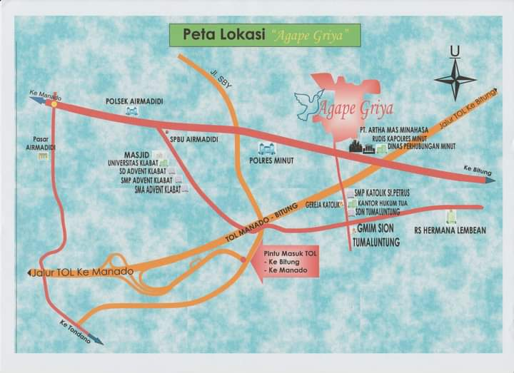

Desa ini terdiri dari 18 jaga dengan jumlah penduduk tercatat sebanyak 3.300 jiwa. Kebanyakan penduduk berprofesi sebagai karyawan swasta (162 orang) dan petani (82 orang). Penduduk lainnya berprofesi sebagai PNS, Wiraswasta, dan lain-lain (Rignolda, 2016: 39).
Tingkat pendidikan penduduk adalah: Sarjana (119 orang) SLTA (514 orang), SLTP (117 orang) dan SD (89 orang). Desa ini memiliki sarana umum berupa satu gedung balai desa.3 gereja digunakan peribadatan. Sedangkan mayoritas penduduk Tumaluntung menganut agama Kristen Protestan dengan 10 gereja untuk umat Protestan dan 1 Gereja Katolik, di Tumaluntung dalam data BPS belum ada bangunan Masjid, tapi sebenarnya sudah terdapat sebuah Mesjid.

Perjuangan Umat Muslim Untuk Mendirikan Mushala
Harus disadari bahwa hidup dizaman yang penuh dengan glamor serta fatamorgana akan keindahan dunia merupakan sebuah tantangan yang besar, maka pantas jika masi banyak sekli umat muslim saat ini belum bisa memaksimalkan seluruh rangkaian ibadah seperti apa yang diajarkan oleh nabi Muhammad SAW.
Kita ketahui bersama bahwa pada dasarnya masjid adalah salah satu pemenuhan kebutuhan spiritual sebenarnya bukan hanya berfungsi sebagai tempat salat saja, tapi juga merupakan pusat kegiatan social masyarakat, serta pusat pendidikan agama harus di tegakan sebagaimana di contokan oleh Rasulullah SAW pada zaman kejayaan islam pada saat itu.
Namun pada kenyataannya seringkali dalam pembangunan masjid sering ada konflik yang ditimbulkan dalam pembanguan masjid tersebut.Sebagaimana konflik yang terjadi di perumahan Agape. Sangat sulitnya dalam membangun masjid walaupun masyarakat muslim mengaku telah memenuhi semua persyaratan yang di perlukan dalam membangun masjid.
Pada tahun 2017, ada permintaan izin dari pihak umat Islam agape Tumaluntung untuk membangun sebuah bangunan multi fungsi yang kemudian diberi nama balai pertemuan muslim Al Hidayah, hal ini terkonfirmasi dari wawancara kami dengan beberapa aparat desa Tumaluntung didalamnya ada fasilitas olahraga dan tempat pertemuan, yang oleh masyarakat dan pemerintah setempat mengizinkan dengan catatan sesuai prosedur, yakni pihak yang akan mendirikan harus mengurus izin mendirikan bangunan (IMB). Beberapa pertemuan sering dilakukan pihak-pihak baik pemerintah desa maupun perwakilan masyarakat, tetapi ditengah pertemuan tersebut mulai berhembus isu bahwasanya gedung yang akan dibangun peruntukannya adalah tempat ibadah, maka sekelompok pemuda di Agape mulai melakukan tekanan-tekanan agar bangunan tersebut tidak jadi didirikan alasannya karena melihat beberapa peristiwa sulitnya pendirian gereja di luar Sulawesi hal ini membuat mereka tergerak juga melakukan hal yang sama di Agape. Hal ini terkonfirmasi dari hasil wawancara kami dengan bapak Agil;
“Torang lihat perbandingan dengan daerah lain saja, gereja sulit sekali berdiri, lalu kenapa tidak bisa torang lakukan disini hal yang sama. Dimana-mana sekarang baik di Bitung dan di Manado masjid sudah banyak berdiri, nah itu tidak bisa torang biarkan terjadi di Minahasa Utara”.
Isu ini kemudian terbukti, dalam prosesnya bangunan tersebut mulai dialihfungsikan menjadi tempat kegiatan keagamaan. maka terjadi lagi negosiasi antara pihak muslim dan pemerintah desa, hasilnya pihak desa memberikan tenggat waktu kepada pihak muslim untuk mengurus izin pendirian rumah ibadah sesuai syarat-syarat dalam SKB (Surat Keputusan Bersama) 3 Menteri tentang prosedur pendirian rumah ibadah. Pihak muslim menyepakati akan memenuhi, tetapi setelah diverifikasi berkas-berkas pengajuan pendirian tersebut didapati banyak yang tidak sesuai dan justru mal administrasi seperti tanda tangan palsu dan identitas fiktif, maka pemerintah setempat memutuskan agar pendirian bangunan dihentikan sementara hingga diperbaiki dan dipenuhi syarat-syarat sesuai aturan.
Sebagian warga agape mempersoalkan bahwa bangunan tersebut sudah tidak layak lagi difungsikan karena tidak memiliki minimal 90 pengguna sebagaimana yang diatur dalam PBM Nomor 9 dan 8 tahun 2006.Tidak adanya syarat sebagai jamaah mukim dari masjid tersebut menjadi hal yang dipersoalkan sehingga berpandangan bahwa bangunan dan aktifitas keagamaan harus dihentikan. Namun, permintaan ini tidak digubris oleh imammasjiddan orang Islam yang ada di sekitar, yang kerap menggunakan bangunan tersebut untuk menunaikan shalat lima waktu. Secara de jure, bangunan tersebut memang tidak memiliki izin sebagaimana aturan dalam SKB.Namun bangunan tersebut secara faktual tetap aktif digunakan bahkan selalu ramai di setiap waktu shalatnya, terlebih di hari Jumat karena jamaah ada juga berasal dari sekitar lokasi perumahan tersebut.
Semntara dari pihak muslim mengaku telah melengkapi berkas yang diprlukan untuk perizinan dalam mendirikan masjid namun selalu tidak ada kejelasan dari pihak desa maupun kecamatan. Padahal pengajuan ijin tersebut telah lama diaukan namun tetap tidak ada kejelasan. Hal ini bias dilihat dari wawancara yang peneliti lakukan dengan pengurus rumah ibadah yang ada di perumahan Agape yakni pak Sultan;
“ kami telah memasukan semua berkas yang diperlukan untuk mendirikan masjid dan juga kami telah berkoordinasi dengan bergai pihak. Bahkan semua persyaratan yang diperlukan telah kami penuhi namun bertahun-tahun kami menunggu sama skli tidak ada kejelasan”
Demi legalitas status bangunan tersebut menjadi masjid, pengurus kemudian berinisiatif untuk mengajukan izin.Tetapi walau sedang berproses, pihak balai pertemuan tetap melanjutkan pembangunan.Meski mendapat peringatan dari pemerintah, pembangunan tetap terus berjalan.Bahkan suatu hari, tepatnya pada Juli 2019, ibadah umat Islam di tempat tersebut dihentikan oleh aparat desa dengan alasan belum mengantongi izin sah sebagai tempat ibadah.Para aparat desa dan sekelompok warga terus menerus mengingatkan dan mendatangi ke lokasi bangunan tersebut untuk meminta penghentian aktivitas keagamaan karena tidak memiliki izin.Namun seruan tersebut tidak juga membuat pembangunan berhenti.Masalah ini pun kemudian sempat memanas dan sangat rentan dan berpotensi memicu konflik SARA.
Antara tahun 2019 hingga tahun 2020 tercatat telah terjadi beberapa kali aksi penolakan yang dilakukan oleh masyarakat terhadap pembangunan Mushola.Penolakan didasarkan pembangunan yang telah melampaui fungsi sesuai dengan kesepakatansehingga dianggap menganggu.Aksi penghentian aktifitas beribadah pernah terjadi pada juli 2019 yang berlangsung dengan aman meski sempat terjadi sedikit ketegangan.Aksi terbesar terjadi pada hari Rabu tanggal 29 Januari 2020.Massa yang berjumlah sekitar kurang lebih 20 orang melakukan pengrusakan bangunan.Sebelum penyerangan terjadi perdebatan antara kepala desa dengan pihak pengurus pembangunan yang selama ini intens memperjuangkan kelanjutan pembangunan mereka beralasan bahwa tuntutan untuk melarang aktivitas keagamaan tidak berdasar karena beberapa pihak telah sepakat untuk memberikan izin hanya soal legalitas hukum sedang berproses.Selain itu, terbetik juga asumsi bahwa “sasaran tembak” yang sebenarnya dari aksi-aksi tersebut adalah eksistensi umat Islam yang ada di Agape.

Kronologi Perusakan Rumah Ibadah
Dalam rentang sejarah yang panjang kehadiran oraganisasi keagamaan antara Islam dan Kristen, Islam dalam hal ini Organisasi mainstream yaitu NU-Muhammadiyah dan Kristen lembaga-lembaga kegerejaan seperti GMIM, tidak banyak mengalami perjumpaan-perjumpaan dalam bentuk dialog bersama. Kalaupun ada dialog itu sifatnya sangat elitis, itupun biasanya karena inisiasi pemerintah di bawah koordinasi FKUB, dalam dialog isu yang dibawa cenderung bersifat teologis bahkan politis, tidak pernah memperbincangkan agenda atau isu-isu sosial.
Hubungan antara umat Islam dan Kristen di Sulawesi Utara sangat fluktuatif, kadang-kadang aman dan berjalan dengan sangat baik, tapi di kesempatan yang lain terjadi ketegangan bahkan menjurus kepada tindakan yang melebihi batas seperti adanya kekerasan, saling hasut antar satu dan yang lain.
Isu-isu global tentang hubungan antarumat beragama seperti yang sudah dijelaskan sebelumnya, tidak terlalu berdampak langsung kepada kondisi keberagamaan di Minahasa, itu nampak dari beberapa kasus yang terjadi, motif konflik bukan karena soal pertentangan antar agama, tapi agama sering dijadikan “bumbu” dan bahkan pada akhirnya yang mengemuka adalah isu agama.
Kerukunan hidup umat beragama di Minahasa secara intern di kalangan umat beragama masing-masing, dapat dikatakan cukup menggembirakan.Walaupun di sana-sini sering timbul ketidaksesuaian antara satu dengan yang lainnya, namun tidak sampai menimbulkan pertentangan secara terbuka. Adapun hubungan antar umat beragama, khususnya antara umat Islam dengan umat Kristen, secara lahiriah nampak berjalan biasa-biasa saja, namun pada hakekatnya masing-masing mengganjal rasa ketidakpuasan antara satu dengan yang lainnya, saling curiga, saling merendahkan, menuduh dan lain sebagainya. Khusus di kalangan umat Islam, mereka cenderung berpendapat bahwa sekalipun jumlah mereka di Sulawesi Utara minoritas, yakni hanya sekitar 30% dari jumlah penduduk Manado, namun secara nasional mereka merasa sebagai kelompok yang mayoritas yakni sekitar 80% dari seluruh rakyat Indonesia. Kenyataan inilah yang selalu memberikan semangat kepada mereka untuk sewaktu-waktu dapat bersikap keras secara terbuka, terutama kepada umat beragama lainnya.
Gejala-gejala ini apabila dibiarkan berlarut-larut, sewaktu-waktu dapat menimbulkan “benturan” antar satu dan yang lainnya. Di tambah lagi sebagian masyarakat muslim Manado menilai pemerintah kota selalu bersikap diskriminatif dan tidak netral terhadap masyarakat muslim. Ini pula yang sering menghambat terbinanya hubungan yang harmonis antara umat Islam dan Kristen di kota Manado.
Ada banyak indikator-indikator yang dianggap tidak atau kurang mendukung terbinanya hubungan harmonis antara umat Kristen dan Islam, baik secara intern di kalangan masing-masing umat beragama, antar umat beragama, maupun antar umat beragama dengan pemerintah, berdasarkan informasi yang diperoleh dapat dikemukakan antara lain sebagai berikut:
- Masih sering dijumpai saling berebut pengaruh di kalangan pemuka agama masing-masing. Saling berebut anggota/jemaat dan umat, baik secara intern antar umat beragama, maupun antara umat beragama dengan pemerintah sebaliknya antara pemerintah terhadap umat beragama.
- Masih kurangnya kemampuan menahan diri oleh masing-masing kelompok/golongan atau umat sehingga mudah dan sering terpancing oleh isu-isu yang tidak atau kurang bertanggung jawab, saling menyalahkan dan saling mneyerang, walaupun hanya melalui media-media suara.
- Adanya sifat masing-masing aliran/golongan atau agama, menyangkut penyiaran faham atau agamanya kepada pihak lain, yang dianggap tidak dapat dipisahkan dari tugas-tugas suci agama yang bersangkutan.
- Masih seringnya masing-masing kelompok di kalangan intern umat beragama, mempertentangkan masala-masalah yang tidak prinsip, misalnya dalam perbedaan penafsiran terhadap kitab suci dan ajaran-ajaran keagamaan lainnya dan saling mempertahankan pendapatnya masing-masing secara fanatik dan sekaligus menyalahkan yang lain.
- Sikap pemerintah, khususnya pemerintah daerah yang oleh golongan agama tertentu dianggap kurang mampu mengantisipasi gejala-gejala sosial keagamaan yang berkembang di kalangan masyarakat yang cenderung mengarah pada pertentangan atau menimbulkan ketidakpuasan antara umat beragama yang satu terhadap umat beragama lainnya bahkan antara umat beragama tertentu terhadap pemerintah.
- Pemakaian pengeras suara secara berlebih-lebihan yang cenderung mengganggu.
- Sikap pemerintah kota dalam beberapa hal, oleh umat beragama tertentu dianggap sebagai ketidakadilan karena lebih memihak serta mengutamakan kelompok atau umat yang satu dan mengenyampingkan yang lainnya.
Satu hari sebelum penyerangan, segerombolan Jemaah Tabligh sekitar 5 orang datang ke Agape Tumaluntung. Sebagaimana gerakan Jemaah tabligh pada umumnya, didampingi oleh remaja muslim mereka keliling kompleks Agape, naik turun rumah warga mengajak beribadah di balai pertemuan. Perlu dijelaskan, bahwa kelompok Jemaah Tabligh ini dikenal dengan intensitas kegiatan dakwahnya yang berpindah-pindah tempat dengan masjid sebagai basis, kegiatan dakwah ini diistilahkan dengan khuruj, mereka meyakini apa yang mereka lakukan sesuai dengan yang dilakukan oleh Nabi, maka wajib bagi setiap umat Islam menurut klaim mereka untuk mengikuti metode dakwah khuruj. Problemnya di kalangan umat Islam sendiri banyak yang menentang karena mereka dianggap melalaikan kewajiban lain, karena demi khuruj meninggalkan anak dan isteri juga pekerjaan.
Kembali ke kehadiran mereka di Agape, apa yang dilakukan oleh sekelompok Jemaah Tablig ini menimbulkan kecurigaan dari warga sekitar karena mereka dengan mudah masuk keluar rumah warga. Kecurigaan tersebut makin kuat karena Jemaah Tabligh ini menggunakan pakaian tertutup serba putih (gamis), bersorban (penutup kepala), berjenggot lebat. Disini problemnya, warga yang sebagian beragama Kristen menggangap bahwa simbol-simbol yang digunakan Jemaah Tabligh ini mirip atau sama dengan yang digunakan oleh para teroris. Kekhawatiran tersebut makin menguat karena salah seorang warga berinisial A menuturkan;
“kita pernah dengar dari pihak aparat keamanan yang pernah menyampaiakan, bahwa torang harus waspada dengan orang dengan gelagat mencurigakan, apalagi menggunakan simbol-simbol seperti pakaian serba putih dan berjenggot lebat. Kalau diperhatikan coba lihat para teroris mereka menggunakan simbol atau pakaian yang sama”.
Beberapa warga kemudian secara spontanitas menginterogasi sekelompok Jamaah Tabligh tersebut, dengan mempertanyakan kelengkapan identitas diri mereka serta izin dari pihak aparat desa dan kepolisian. Jemaah tabilgh ini beralasan masuk ke Agape karena sudah mengantongi izin dari Polres Minahasa Utara walau tidak melalui aparat desa.Hal ini menyebabkan warga Tumaluntung marah meminta aktifitas Jemaah Tabligh dihentikan sebelum ada izin aparat desa.
Setelah itu terjadi beberapa kali pertemuan baik itu dengan warga Tumaluntung, pihak polres Minahasa Utara dan pemerintah desa. Tapi karena kecurigaan warga makin kuat ditambah kekhawatiran jangan sampai ada proses “Islamisasi terselebung” yang dilakukan oleh Jamaah Tabligh tersebut, maka warga Kristen Tumaluntung menolak mereka. Dari beberapa hasil wawancara yang dilakukan oleh peneliti mendapati keterangan bahwa kedatangan Jamaah Tabligh ke Agape merupakan salah satu pemantik hingga terjadi penyerangan bangunan balai pertemuan Al Hidayah pada besok harinya.
Akhirnya pada hari Rabu siang tanggal 29 Januari 2020 merupakan waktu yang direncanakan untuk melakukan penyerangan atas bangunan yang sedianya akan dibangun masjid. Rencana penyerangan tersebut akan dilakukan malam hari “sasaran tembaknya” adalah pengrusakan bangunan balai pertemuan tersebut. Menurut keterangan dari beberapa pihak kronologinya sebagai berikut;
- Sekitar pukul 17.48 WITA, kurang lebih 50 orang mengatasanamakan ormas Manguni dari luar Tumaluntung yang dipimpin oleh ibu Novita Malonda melakukan pengrusakan bangunan balai pertemuan Al-Hidayah, sebelumnya terjadi perdebatan dengan pihak umat Islam (bapak Azis).
- Beberapa masyarakat Perum Agape menjelaskan pengrusakan tersbut diduga adanya kehadiran Jamaah Tabligh yang datang di Agape sehingga memunculkan rekasi dari warga berupa penolakan karena mereka tidak ada izin dari aparat desa.
- Sekitar pukul 18.30 Kapolres Minahasa Utara AKBP Grace Krisna Rahakbau tiba di TKP.
- Sekitar pukul 19.30 Koramil tiba di TKP.
- Pukul 21.30 Dandim 1310 Bitung Letkol Inf Kusnandar tiba di lokasi
- Sekitar pukul 22.05 WITA keadaan kembali memanas karena sekitar 30 lebih ormas Barisan Solidaritas Muslim (BSM) dipimpin Sapiin Palakua tiba di Perumahan Agape, tapi kemudian dihadang warga dan pihak kepolisian sehingga terjadi saling teriak dan hamper kontak fisik.
- Sekitar pukul 22.40 Dandim Bitung dan Kapolres Minut melakukan media kepada kedua belah pihak.
Pada peristiwa penyerangan tersebut massa meneriakkan bahasa-bahasa intimidatif dan terdengar teriakan berulang-ulang “Iyayat u Santi”, warga muslim yang bertahan di dalam balai tidak kuasa melakukan perlwanan karena kalah jumlah, dan massa dengan berbekal kayu balok langsung menerobos masuk ke dalam bangunan dan melakukan pengrusakan yang mengakibatkan banyak kerusakan pada bangunan balai pertemuan.
Di dalam bangunan balai pertemuan masi terdapat anak-anak dan beberapa orang dewasa, anak-anak suadah ada yang menangis akibat ketakutan dengan masa yang teriak-teriak dan ada juga yang membawa balok kemudian bapak Sultan meminta bantuan kepada sekuriti perumahan untuk mengamankan anak-anak terlebih dahulu dan sekuritipun langsung membuka jalan dan mengawal anak-anak agar bias langsung pulang kerumah masing-masing.

Keadaan Masyarakat Setelah Kejadian
Pasca kejadian aksi penyerangan pada Rabu 29 Januari 2020 marak informasi di media sosial terkait hal tersebut hingga merembet pada persoalan agama antara Muslim dan Kristen di manado. Reaksi dari kalangan tokoh muslim Manado sendiri beragam, ada yang menganggap bahwa aksi unjuk rasa tersebut pada dasarnya hendak menggugat eksistensi dan pembangunan balai pertemuan Al Hidayah. Meski ada juga yang beranggapan bahwa inti persoalannya adalah pembangunan tanpa izin, yang memicu aksi-aksi tersebut. Di Kalangan tokoh muslim Manado tidak sepakat dengan penyerangan tersebut.
Beberapa aktivis Muslim dari beberapa ormas keislaman dengan difasilitasi oleh Djafar Alkatiri selaku Senator (anggota Dewan Perwakilan Daerah RI) dari Sulawesi Utara melakukan pertemuan pada hari kamis malam tanggal 30 Januari 2020. Dalam pengamatan peneliti yang hadir dalam pertemuan tersebut, aktivis Muslim yang hadir pada pertemuan itu sebanyak 12 orang. Beragam pandangan muncul dalam pertemuan yang berlangsung lebih kurang 2 jam tersebut. Djafar Alkatiri memulai pembicaraan dengan mengemukakan beberapa poin penting. Menurut Djafar, Umumnya peserta rapat memberikan penegasan tentang perlunya persatuan segenap umat Islam untuk memperjuangkan status legalitas balai pertemuan umat Islam Al Hidayah dan alih fungsi tempat ibadah harus tetap terus dilaksanakan. Seluruh peserta juga menegaskan untuk mencegah berbagai pihak agar tidak mempolitisasi persoalan terkait penyerangan bangunan.Diantara rekomendasi dari pertemuan tersebut ditindaklanuti dengan mengadakan audiensi kepada pihak Kapolda dan pemerintah propinsi dalam hal ini Gubernur.Namun, hingga hari yang dijadwalkan pertemuan tersebut belum sempat dilakukan. Hingga penelitian ini dilakukan tokoh-tokoh Muslim terus melakukan pembicaraan dan upaya strategis guna menghindari kejadian aksi massa selanjutnya dan eksistensi serta fungsi balai pertemuan Al Hidayah tetap bertahan.
Djafar mengakui kalau reaksi masyarakat Islam terhadap penyerangan bangunan yang berfungsi sebagai tempat ibadah dengan sangat emosional.Ada ratusan warga Muslim dari berbagai tempat sudah mendatangi balai pertemuan Al Hidayah sejak pagi hari.Ini karena informasi yang berkembang lewat media sosial.
Informasi dari media online baik grup WA maupun Facebook memicu warga Muslim untuk bersiap dan datang ke lokasi bangunan untuk melakukan aksi protes dan melindungi kemungkinan terjadinya serangan kembali.Beberapa kelompok umat Islam di Manado mengakui bahwa ratusan warga Muslim di Sulawesi Utara bersiap untuk melakukan kontak fisik jika diperlukan.Diantaranya bahkan sudah meminta izin kepada istrinya untuk merelakan dirinya jika terjadi kemungkinan yang paling buruk.
Pihak Muslim meyakinkan bahwa kedatangan warga Muslim merupakan reaksi spontan dari apa yang mereka dengar. Tidak ada kelompok radikal yang bermain dalam kasus ini.Warga Muslim berdatangan sebagai bentuk kepedulian mereka terhadap bangunan tempat ibadah yang diserang oleh kelompok sudah tersiar di media social.

BAB V

PENUTUP

Kesimpulan
Dari data-data yang didapatkan, kemudian peneliti mengambil beberapa kesimpulan terkait penelitian ini:
- Persoalan pembangunan rumah ibadah di Agape Tumaluntung Minahasa Utara dikaitkan dengan muatan PBM Nomor 9 dan 8 tahun 2006 soal prosedur izin mendirikan bangunan rumah ibadah, meski penyebabnya tidak tunggal soal administrasi, faktor yang tendensius berkenaan dengan keyakinan agama juga menjadi sebab.
- Integrasi sosial di Agape Tumaluntung tidak terjadi karena disebabkan oleh munculnya kecurigaan dan streotip (prasangka buruk) terhadap salah satu kelompok agama.

Saran
Berdasarkan data penelitian ini, peneliti kemudian mengajukan beberapa rekomendasi kepada stakeholder terkait pembangunan rumah ibadah di Sulawesi Utara. Untuk memperkecil kemungkinan koflik yang terjadi dalam pembangunan rumah ibadah yang ada di Uulawesi Utara. Adapun rekomendasi tersebut adalah sebagai beirikut:
- Kontrol yang ketat terhadap pembangunan rumah ibadah yang tidak memenuhi prosedur sebagaimana yang diatur dalam PBM Nomor 9 dan 8 tahun 2006. Sehingga mencegah konflik yang terjadi dalam pembangunan rumah ibadah. Hal ini harus didorong oleh pemerintah baik pemerintah desa maupun pemerintah pusat guna mencegah konflik seperti diatas untuk tidak terulang kembali.
- Mengefektifkan dialog antar umat bergama yang dimulai dari “akar rumput” agar penyelesaian masalah berangkat dari bawah, bukan dari atas ke bawah. Untuk mencapai hal tersebut harus ada kesadaran dari masyarakat mengenai pentingnya kerukunan atar umat beragama
- Kepada Kementerian Agama baik tingkat Provinsi maupun Kabupaten Kota unutk melakukan perbaikan data base rumah ibadah, pendampingan langsung jika ada pendirian rumah ibadah baru agar tidak muncul masalah-masalah berkenaan denganizin.

Daftar Pustaka
A.A Banyu Perwita, Nabila Sabban dkk.2015.Kajian Konflik dan Perdamaian. Graha Ilmu:Yogyakarta.
T.Z. Lavine.2003.Konflik Kelas dan Orang Yang Terasing. Jendela: Jakarta.
Novri Susan.2009.Pengantar Sosiologi Konflik.Kencana:Jakarta.
Ridwan Lubis,2017. Sosiologi Agama.Kencana: Surabaya.
Ibnu Khouldoun.2016. Sosiologi Agama.Madani:Malang.
Arifinsyah, dan Wirman.2017.Medialogkan Keragaman Membangun Kerukunan.Atap Buku:Yogyakarta.
Kementerian Agama RI.2013. Al-Qur’an Dan Terjemahannya.Al-Fatih:Jakarta Selatan.
Winardi.2007. Manajemen Konflik, (Konflik Perubahan Dan Penegmabagn). Mandar Maju:Bandung.
Selvi Ayuseva Anggraeni.2020.“The Effortso of School Principal in Improving Quality of LearningThrough Non- Thematic Learning Supervision in Elementary School’, in Procedings of the 6thInternational Conference on Education and Technology (ICET 2020) The, 2020, 246- 50 Primary Childhood Education (ECPE 2020)Iplementation.
Rusmin Tumanggor, et.all.2004. Konflik dan Modal Kedamaian Sosial Dalam Konsepsi Masyarakat Di Tanah Air: Studi Penelusuran Idea di Kawasan Komunitas Krisis integrasi bangsa Dalam Merambah Kebijakan. Lemlit dan LPM UIN Syarif Hidayatullah dan Balatbangsos DEPSOS RI, ISBN:Jakarta.
Weinata Sairin.2002.Visi Gereja Memasuki Milenium Baru: Bunga Rampai Pemikiran. PT.BPK Gunung Mulia:Jakarta.
K..J.Veeger,.1993.Realitas Sosial: Refleksi Filsafat Sosial Atas Hubungan Individu Masyarakat Dalam Sejarah Cakrawala Sosiologi. PT Gramedia pustaka Utama:Jakarta.
Syafi'i Ma'arif.2000.Agama dan Harmoni Kebangsaan dalam Perspektif Islam, KristenKatholik , Hindu, Budha, Konghucu. Pimpinan Pusat Nasyiatul `Aisyiah:Yogyakarta.
Abdul R Wahid.2001. Perlindungan Terhadap Korban Kekerasan Seksual Advokasi Terhadap Hak Asasi Perempuan. Refika Aditama:Bandung.
Hendropuspito.1984. Sosiologi Agama. B.P.K Gunung Mulia:Jakarta
Weinata Sairin.2002. Visi Gereja Memasuki Milenium Baru: Bunga Rampai Pemikiran. PT.BPK Gunung Mulia:Jakarta
Hasbiansyah.2008.Pendekatan Penomenologi: Pngantar Praktek Penelitian Dalam Ilmu SosialDan Komunikasi. Fikom Unisba:Bandung.
Abdulah Taufik.1986. Durkheim Dan Pengantar Sosiologi. Yayasan Obor Inonesia:Jakarta.
Ritzer Dan Goodman.2004.Teori Sosiologi Moderen.Kencana:Jakarta
Supardan.2017. Pengantar Ilmu Sosial Sebuah Kajian Pendekatan Struktural.Bumi Aksara:Jakarta.
Ritzer Dan Goodman.2004.Teori Sosiologi Moderen.Kencana:Jakarta.
Eko Sugiarto.2015. Menyusun Proposal Penelitian Kualitatif Skripsi Dan Tesis.Suaka Media:Yogyakarta.
Basrowi Dan Suwandi.2008.Memahami Penelitian Kualitatif.Bineka Cipta:Jakarta.
Suharsimi Arikunto.2016. Prosedur Penelitian Suatu Pendekatan Praktek.Bineka Cipta:Jakarta.
Muhamad Teguh.2011. Metode Penelitian Ekonomi: Teori dan Aplikasi. Raja Grafindo Persada:Jakarta
Arthur Asa Berer.2000 Media and Communicaton Reasearch Methods. Sage Publications:London.
Koentjaraningrat1990. Metode-Metode Penelitian Masyarakat. PT. Gramedia:Jakarta.

Lexy J Moleong.2014.Metode Penelitian Kualitatif. Pt.Remaja Rosda Karya:Bandung.

Iskandar.2009. Metode Penelitian Pendidikan Dan Sosial (Kuantitatif Dan Kualitatif).GP. Press:Jakarta.

Lampiran
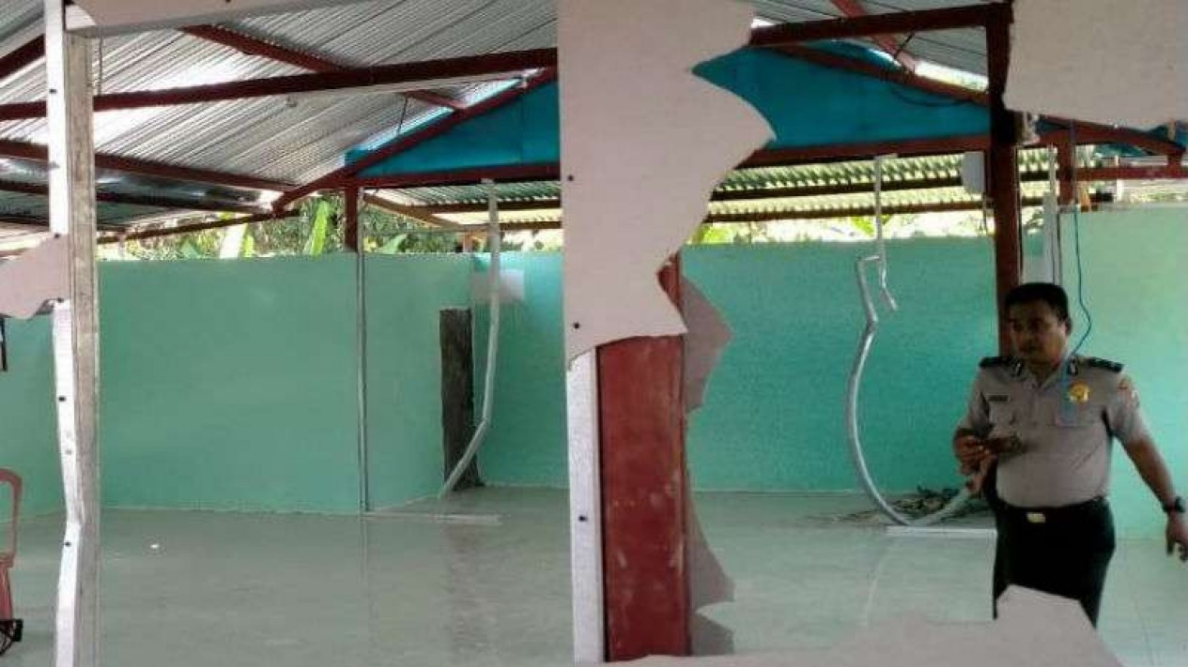
Keadaan Rumah Ibadah Pasca perusakan
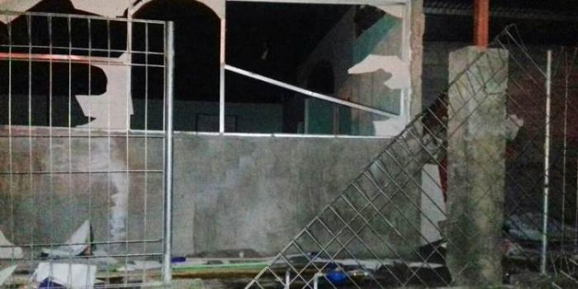
Keadaan Rumah Ibadah Pasca perusakan
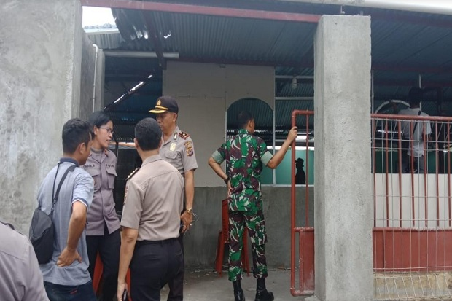
Pasca Kejadia Kepolisian Dan TNI telah melakukan pengamanan untuk mengantisipasi konflik susulan
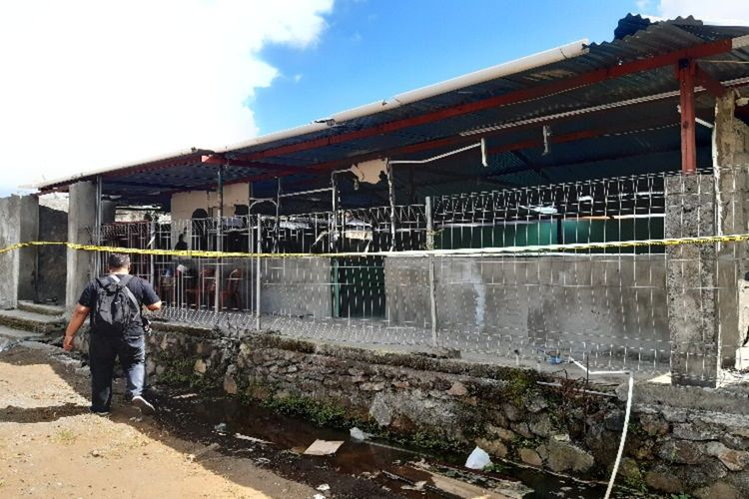
Pihak Kepolisian Menyegel sementara rumah ibadah
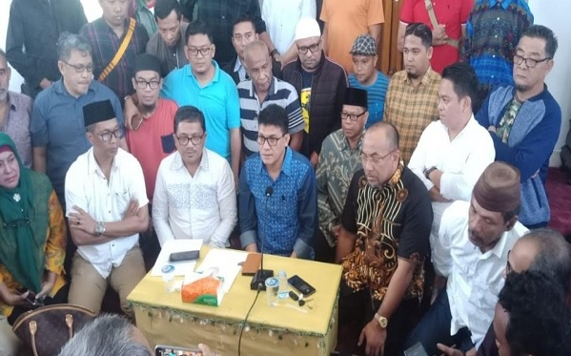
Sejumlah aktifis Islam dan tokoh agama menggelar pertemuan guna membahas tentang perusakan rumah ibadah di Minahasa Utara
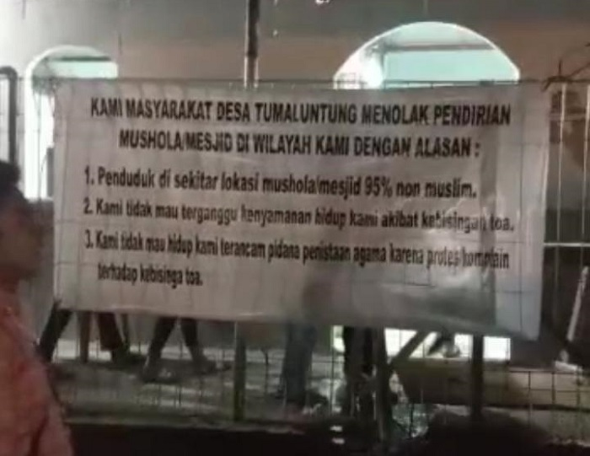
Alasan Masyarakat menolak pembangunan rumah ibadah
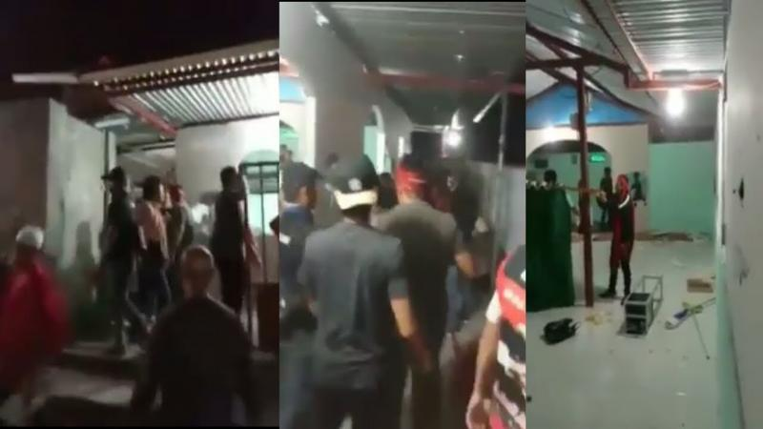
Kejadian saat malam perusakan rumah ibadah di kabupaten Minahasa Utara
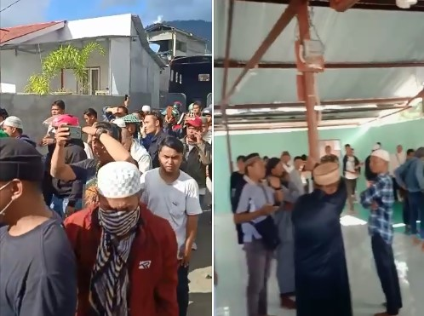
Keadaan Masyarakat setelah perusakan

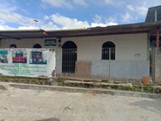
Keadaan rumah ibadah pada saat ini

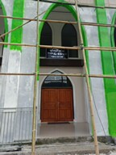
Masjid yang dibangun setelah konflik yang terjadi di Kabupaten Minahasa Utara

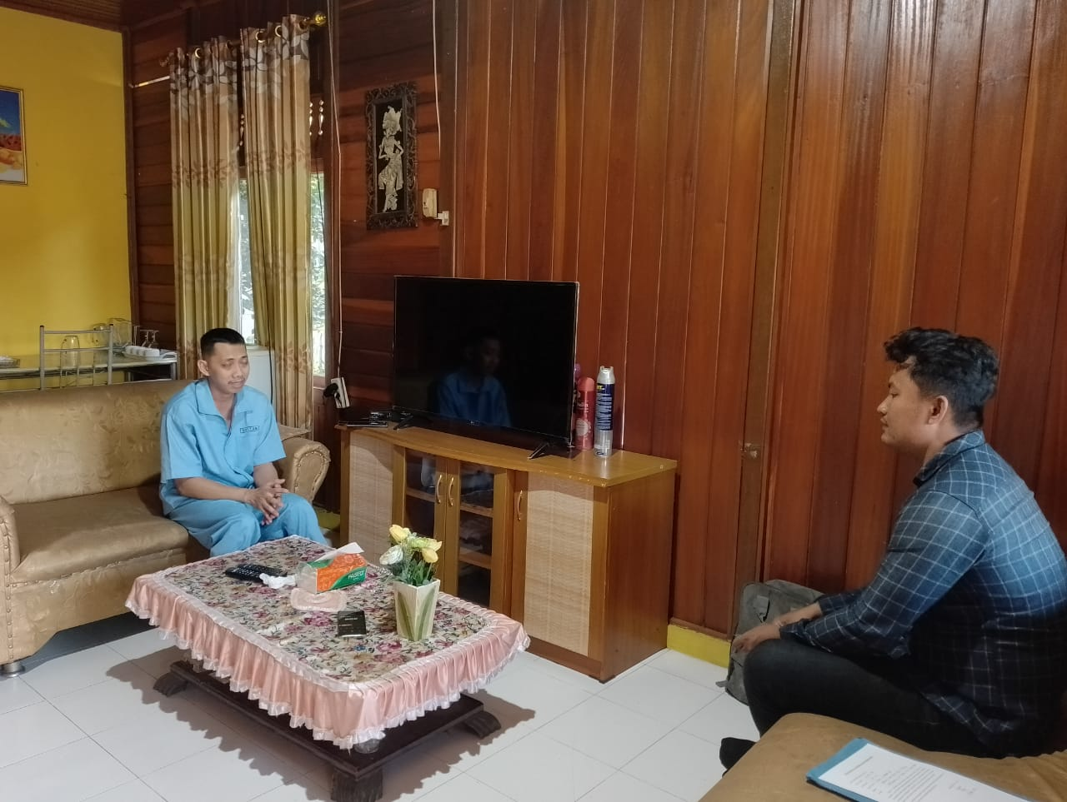
Wawancara bersama Bapak Sultan Selaku korban dari perusakan Rumah Ibadah, beliau juga sekaligus pengurus Rumah Ibadah tersebut

A.A Banyu Perwita, Nabila Sabban dkk, Kajian Konflik dan Perdamaian, (Yogyakarta: Graha Ilmu, 2015), hal. 6-7.
T.Z. Lavine, Konflik Kelas dan Orang Yang Terasing, (Jakarta: Jendela, 2003), hal. 18- 19.
Novri Susan, Pengantar Sosiologi Konflik, (Jakarta: Kencana, 2009), hal. 23.
Ridwan Lubis, Sosiologi Agama, (Surabaya: Kencana, 2017), hal. 12.
Novri Susan, Pengantar Sosiologi Konflik, (Jakarta: Kencana, 2009), hal. 26.
Ibnu Khouldoun, Sosiologi Agama, (Malang: Madani, 2016), hal. 31.
AA Banyu Perwita, Nabila Sabban Dkk, op, cit, hal. 24-26.
Arifinsyah, dan Wirman, Medialogkan Keragaman Membangun Kerukunan, (Yogyakarta: Atap Buku, 2017), hal. 102.
Arifinsyah, dan Wirman, op. cit, hal. 102.
Arifinsyah, dan Wirman, op. cit, hal. 103.104.
Kementerian Agama RI, Al-Qur’an Dan Terjemahannya (Jakarta Selatan: Al-Fatih, 3013), h. 27 3
Winardi, Manajemen Konflik, (Konflik Perubahan Dan Penegmabagn), Mandar Maju, Bandung, 2007. Ke-2, Jilid 2 h. 3
Selvi Ayuseva Anggraeni et al., “The Effortso of School Principal in Improving Quality of LearningThrough Non- Thematic Learning Supervision in Elementary School’, in Procedings of the 6thInternational Conference on Education and Technology (ICET 2020) The, 2020, 246- 50 Primary Childhood Education (ECPE 2020)Iplementation, vol 487, 2020, 206-11, no. 5 (2020) 1191-1211, https://doi.org/10.1108/ECAM-09-2019-0497
Elly M. Setiadi.Usman. h. 365
Ignatius Induko, Management Konflik dalam Organisasi, BINA DARMA: (Edisi khusus), Januari, 2001
Badudu-Zain, Kamus Umum Bahasa Indonesia
Rusmin Tumanggor, et.all., Konflik dan Modal Kedamaian Sosial Dalam Konsepsi Masyarakat Di Tanah Air: Studi Penelusuran Idea di Kawasan Komunitas Krisis integrasi bangsa Dalam Merambah Kebijakan, (Jakarta: Lemlit dan LPM UIN Syarif Hidayatullah dan Balatbangsos DEPSOS RI, ISBN,2004), hal.4
Weinata Sairin, Visi Gereja Memasuki Milenium Baru: Bunga Rampai Pemikiran, cet 1, (Jakarta: PT.BPK Gunung Mulia, 2002), h. 85
K..J.Veeger, Realitas Sosial: Refleksi Filsafat Sosial Atas Hubungan Individu Masyarakat Dalam Sejarah Cakrawala Sosiologi, (Jakarta: PT Gramedia pustaka Utama,1993) h.211
Syafi'i Ma'arif, Agama dan Harmoni Kebangsaan dalam Perspektif Islam, KristenKatholik , Hindu, Budha, Konghucu (Yogyakarta: Pimpinan Pusat Nasyiatul `Aisyiah, 2000), Cet. Ke-1, h. ix
Kusumohamidjojo, paduan Untuk Merancang Kontrak,202
Abdul R Wahid, Perlindungan Terhadap Korban Kekerasan Seksual Advokasi Terhadap Hak Asasi Perempuan,(Bandung: Refika Aditama, 2001), 23-24
Ahmad Gunaryo,Pergulatan Politik Dan Hukum Politik, 25-29
Hendropuspito, Sosiologi Agama, (Jakarta:B.P.K Gunung Mulia, 1984), Cet. Ke-2, hal. 151-166
Weinata Sairin, Visi Gereja Memasuki Milenium Baru: Bunga Rampai Pemikiran, cet 1, (Jakarta: PT.BPK Gunung Mulia, 2002), h. 85-87.
Adolf Heuken, The Earliest Portuguese Source For The History Of Jakarta, 1
Hasbiansyah, Pendekatan Penomenologi: Pngantar Praktek Penelitian Dalam Ilmu SosialDan Komunikasi,(Bandung:Fikom Unisba, 2008), 163
Abdulah Taufik, Durkheim Dan Pengantar Sosiologi,(Jakarta: Yayasan Obor Inonesia, 1986), 31
Doyle Paul Johnson, Teori Sosiologi Klasik Jilid I, 165
Ritzer Dan Goodman, Teori Sosiologi Moderen, (Jakarta: Kencana, 2004), 141
Supardan, Pengantar Ilmu Sosial Sebuah Kajian Pendekatan Struktural,(Jakarta: Bumi Aksara, 2017), 155
Ritzer Dan Goodman, Teori Sosiologi Moderen, (Jakarta: Kencana, 2004), 125
Ismail Solihin, Manajemen Strategi, 80-83
Skripsi Rini Fidiyani Dinamika Pembangunan Rumah Ibadah Bagi Warga Minoritas Di Jawa Tengah yang dimuat dalam PROSIDING SEMINAR NASIONAL MULTI DISIPLIN ILMU & CALL FOR PAPERS UNISBANK (SENDI_U) KE-2 Tahun 2016 h. 501
Ahmad Zarkasi, Metodologi Studi Agama-Agama, 1
Eko Sugiarto, Menyusun Proposal Penelitian Kualitatif Skripsi Dan Tesis. (Yogyakarta:Suaka Media,2015),12
Sugiyono, Metode Penelitian Kuantitatif Kualitatif Dan R&D, 1
Basrowi Dan Suwandi, Memahami Penelitian Kualitatif. (Jakarta: Rinerka Cipta, 2008) 44-49
Lexy J Meleong, Metode Penelitian Kualitatif, 4
Suharsimi Arikunto, Prosedur Penelitian Suatu Pendekatan Praktek, (Jakarta: Rineka Cipta, 2016), 99
Ridwan, Metode dan Teknik Menyusun Tesis,(Bandung:Alfabeta,2018),106
Muhamad Teguh, Metode Penelitian Ekonomi: Teori dan Aplikasi,(Jakarta: Raja Grafindo Persada, 2011) 118
Suharsimi Arikunto, Prosedur penelitian Suatu Pendekatan Praktek, 129
Arikunto, 129
Arikunto, 130
Arikunto, 130
Sugiyono, Metode Penelitian Kuantitatif, Kualitatif, R&D, 296
Arthur Asa Berer, Media and Communicaton Reasearch Methods (London: Sage Publications, 2000), 161.
Koentjaraningrat, Metode-Metode Penelitian Masyarakat (Jakarta: PT. Gramedia, 1990), 173.
Sugiono, Metode Penelitian Pendidikan (Bandung: Alfabeta, 2010), 298
Sugiono, Metode Penelitian Pendidikan (Bandung: Alfabeta, 2010), 333.
Sugiyono,329
Ratna Kunta Nyoman, Metode Penelitian,235
Lexy J Moleong, Metode Penelitian Kualitatif, (Bandung: Pt.Remaja Rosda Karya, 2014), 161
Sugiyono,321
Sugiyono, 322
Sugiyoni, 323
Sugiyono,325
Sugiyono,329
Lexy J Moleong, Metode Penelitian Kualitatif, 324
Moleong, 324-326
Sugiyono, Metode Penelitian Pendidikan Pendekatan Kualitatif, Kualitatif dan R&D. h.
Lexy j. Moleong, Metodologi Penelitian Kualitatif, h. 330.
Iskandar, Metode Penelitian Pendidikan Dan Sosial (Kuantitatif Dan Kualitatif) (Jakarta: GP. Press, 2009), h. 230-231.
Sugiyono, Metode Penelitian Pendidikan Pendekatan Kualitatif, Kualitatif dan R&D. h. 375
Badan Pusat Statistik Provinsi Sulawesi Utara Tahun 2018
Agil, Alasan Melakukan Penolakan Terhadap Pendirian Ruamah Ibada, Catatan Lapangan, Desember 2020
H. Sultan, Pengurusan Perijinan Masjid Al-Hidayah,Catatan Lapangan, 27 Mei 2022
Andre, Alasan Melakukan Penolakan Terhadap Umat Muslin, Catatan Lapangan,10 Desember 2020
Sultan, Kronologi Perusakan Rumah Ibadah, Catatan Lapangan, 26 mi 2023
Djafar Alkatiri, Reaksi Masyarakat Muslim Pasca Kejadian, Catatan Lapangan, 10 Desember 2020
Rudi, Reaksi Masyarakat Muslim Pasca Kejadian, Catatan Lapangan, 10 Desember 2020

